


สรุปผลการปฏิบัติราชการ
ของสถานีตำรวจภูธรสันกำแพง จังหวัดเชียงใหม่
ประจำเดือน ธันวาคม 2567

สารบัญ
หน้า
1.งานกำลังพล 1
2.งานสอบสวน 5
3.งานป้องกันปราบปราม 23
4.งานจราจร 29
5.งานมวลชนสัมพันธ์ 38
6.งานสืบสวน 40

งานกำลังพล

ประชาสัมพันธ์ผลการปฏิบัติราชการผ่านเฟสบุ๊ค และเว็บไซต์ สภ.สันกำแพง
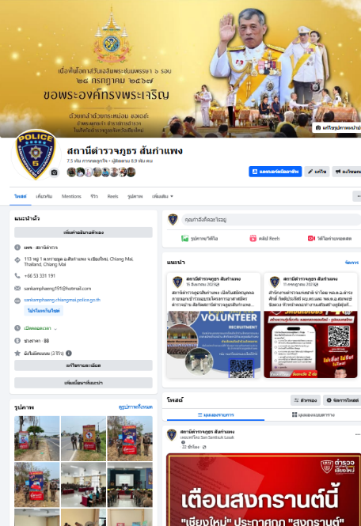
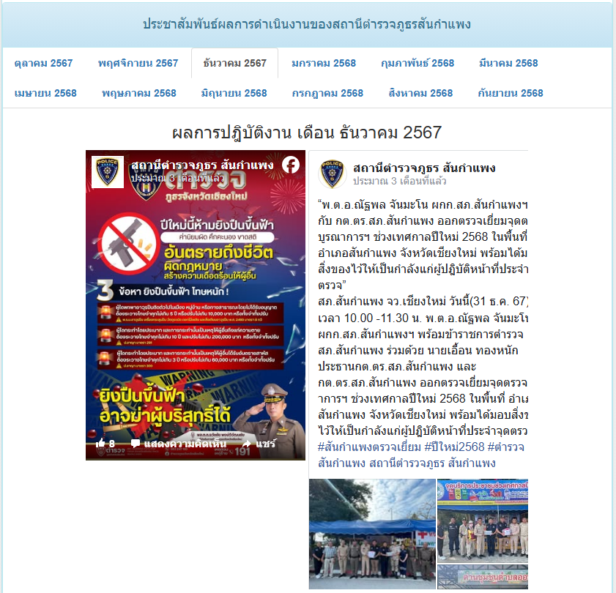
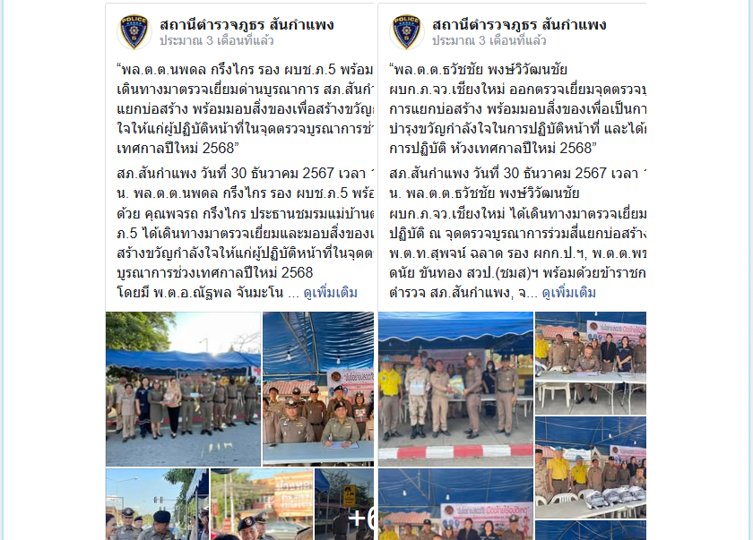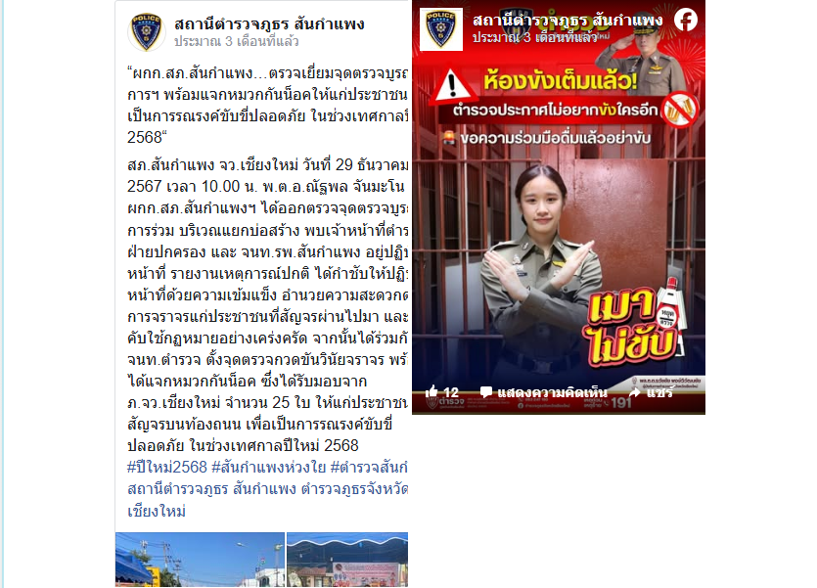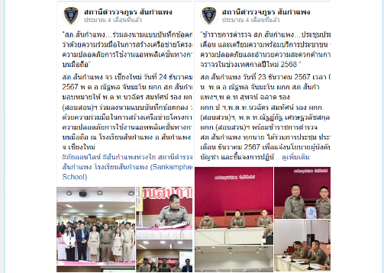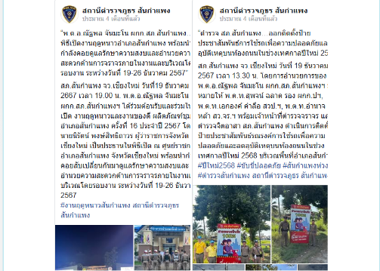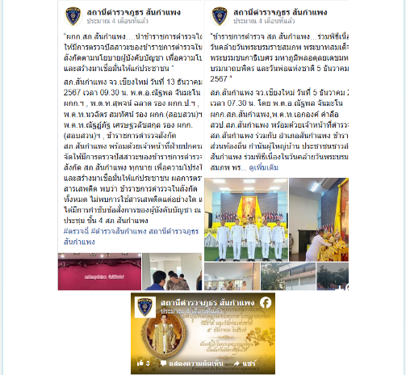
สภ.สันกำแพง จว.เชียงใหม่ วันที่ 5 ธันวาคม 2567 เวลา 07.30 น. โดย พ.ต.อ.ณัฐพล จันมะโน
ผกก.สภ.สันกำแพง,พ.ต.ท.เอกองค์ คำลือ สวป.สภ.สันกำแพง พร้อมด้วยเจ้าหน้าที่ตำรวจสภ.สันกำแพง ร่วมกับ อำเภอสันกำแพง ข้าราชการส่วนท้องถิ่น กำนันผู้ใหญ่บ้าน ประชาชนชาวอำเภอสันกำแพง
ร่วมพิธีเนื่องในวันคล้ายวันพระบรมราชสมภพ พระบาทสมเด็จพระบรมชนกาธิเบศร มหาภูมิพลอดุลยเดชมหาราช บรมนาถบพิตร และวันพ่อแห่งชาติ 5 ธันวาคม 2567 ณ หอประชุมเฉลิมพระเกียรติอำเภอสันกำแพง ศูนย์ราชการเฉลิมพระเกียรติอำเภอสันกำแพง จังหวัดเชียงใหม่
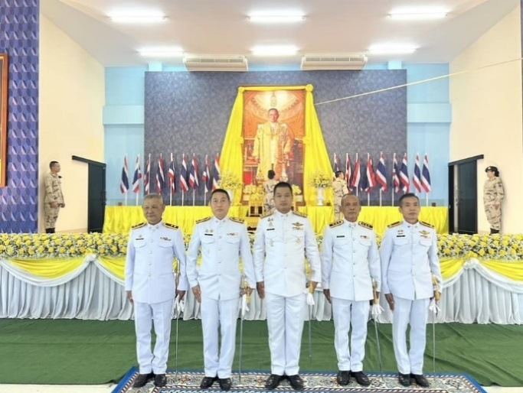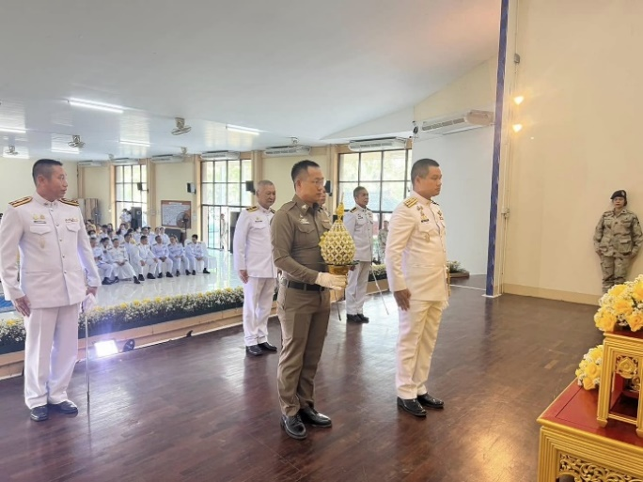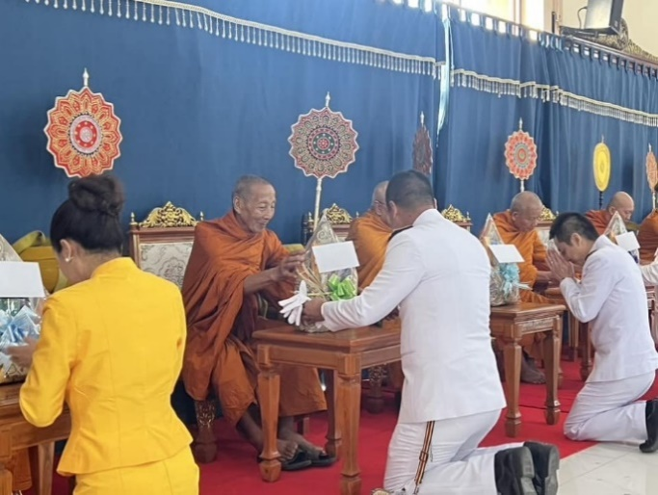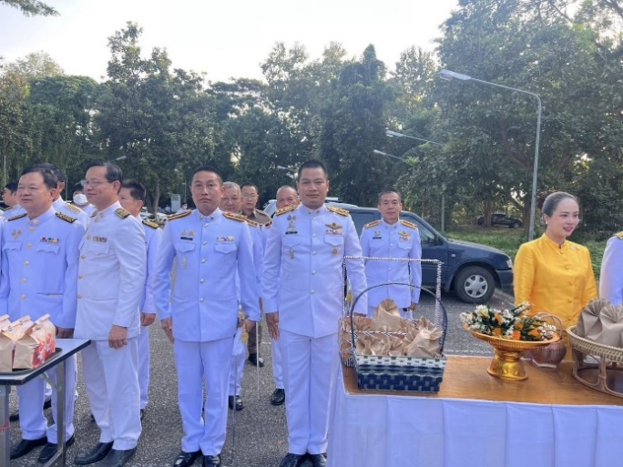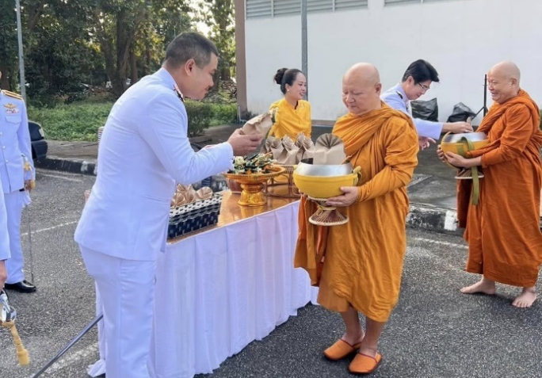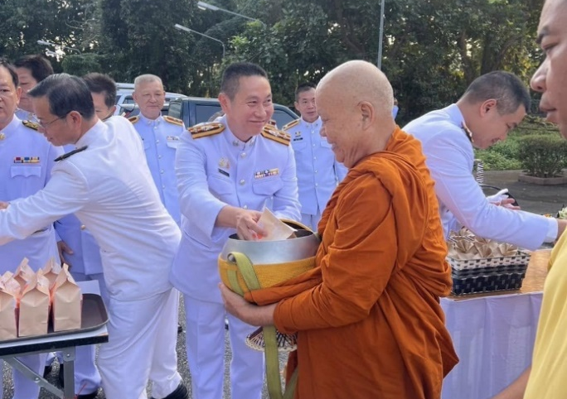

“ผกก.สภ.สันกำแพง….นำข้าราชการตำรวจได้จัดให้มีการตรวจปัสสาวะของข้าราชการตำรวจในสังกัดตามนโยบายผู้บังคับบัญชา เพื่อความโปร่งใสและสร้างมาเชื่อมั่นให้แก่ประชาชน ”
สภ.สันกำแพง จว.เชียงใหม่ วันที่ 13 ธันวาคม 2567 เวลา 09.30 น. พ.ต.อ.ณัฐพล จันมะโน ผกก.ฯ , พ.ต.ท.สุพจน์ ฉลาด รอง ผกก.ป.ฯ , พ.ต.ท.นวฉัตร สมทัศน์ รอง ผกก.(สอบสวน)ฯ , พ.ต.ท.ณัฐฏ์ภัฐ เศรษฐวลัชสกุล รอง ผกก.(สอบสวน)ฯ , ข้าราชการตำรวจสังกัด สภ.สันกำแพง พร้อมด้วยเจ้าหน้าที่ฝ่ายปกครอง ได้จัดให้มีการตรวจปัสสาวะของข้าราชการตำรวจในสังกัด สภ.สันกำแพง ทุกนาย เพื่อความโปร่งใสและสร้างมาเชื่อมั่นให้แก่ประชาชน ผลการตรวจหาสารเสพติด พบว่า ข้าราชการตำรวจในสังกัดทั้งหมด ไม่พบการใช้สารเสพติดแต่อย่างใด และได้มีการกำชับข้อสั่งการของผู้บังคับบัญชา ณ ห้องประชุม ชั้น 4 สภ.สันกำแพง
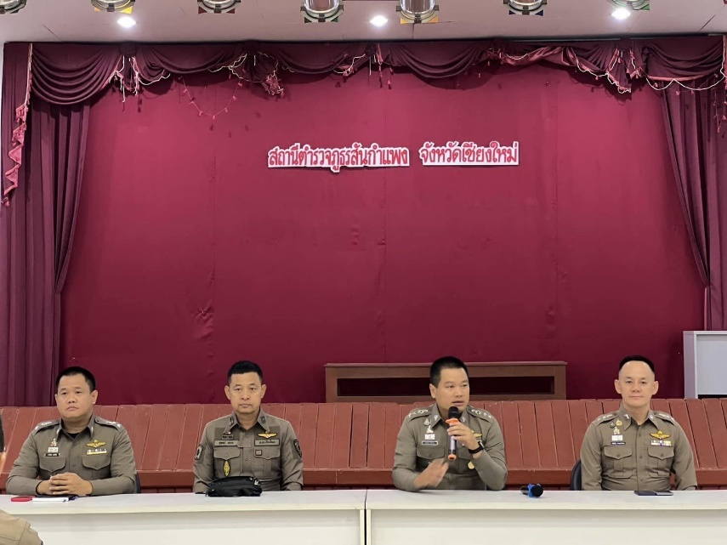
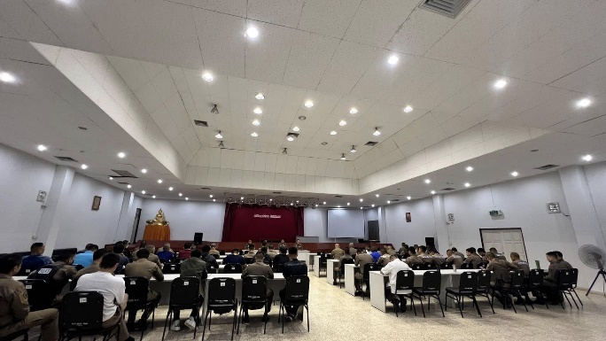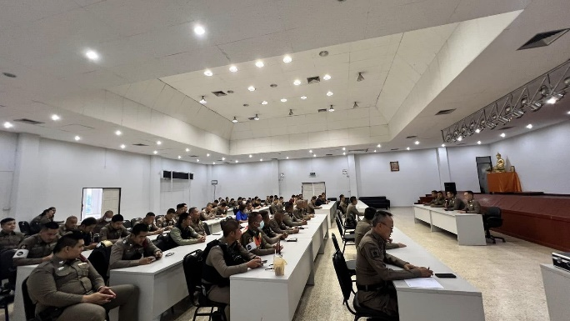
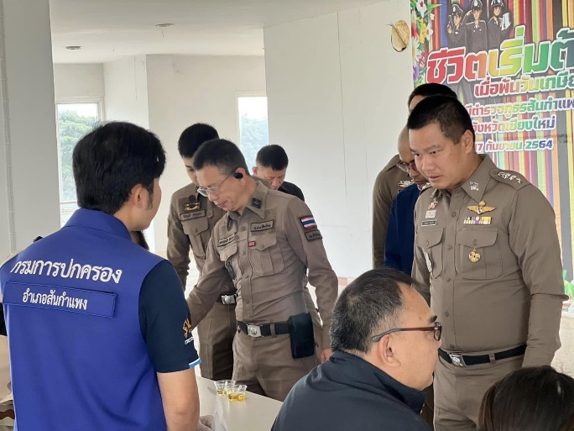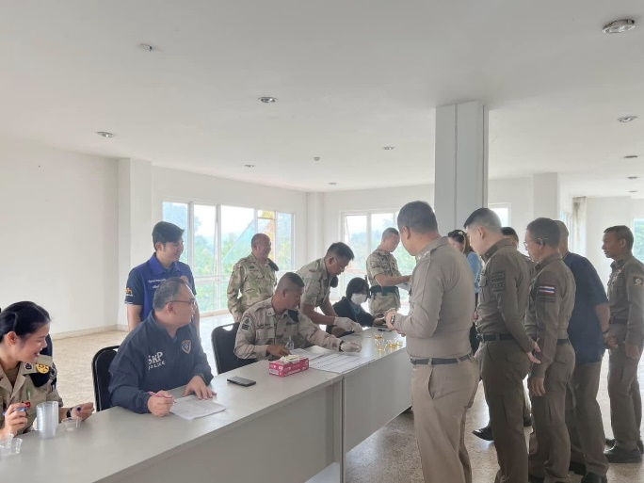
สภ.สันกำแพง วันที่ 23 ธันวาคม 2567 เวลา 09.30 น. พ.ต.อ.ณัฐพล จันมะโน ผกก.สภ.สันกำแพงฯ,พ.ต.ท.สุพจน์ ฉลาด รอง ผกก.ป.ฯ,พ.ต.ท.นวฉัตร สมทัศน์ รอง ผกก.(สอบสวน)ฯ, พ.ต.ท.ณัฐฏ์ภัฐ เศรษฐวลัชสกุล รอง ผกก.(สอบสวน)ฯ พร้อมข้าราชการตำรวจ สภ.สันกำแพง ทุกนาย ได้ร่วมการประชุม ประจำเดือน ธันวาคม 2567 เพื่อแจ้งนโยบายผู้บังคับบัญชา และชี้แจงการปฏิบัติราชการต่างๆ โดยมีการดำเนินการดังนี้
1.กำชับถึงการปฏิบัติในภารกิจต่างๆ ให้เป็นไปด้วยความเรียบร้อยและมีประสิทธิภาพ
2.ให้มีการชี้แจงผลการปฏิบัติ/ข้อราชการ ในห้วงที่ผ่านมาของแต่ละสายงาน อีกทั้งมีการกำชับและติดตามผลการปฏิบัติต่างๆในห้วงที่ผ่านมา
3. เตรียมความพร้อมบริการประชาชน รักษาความปลอดภัยและอำนวยความสะดวกด้านการจราจรในช่วงเทศกาลปีใหม่ 2568
4.ได้มีการมอบเสื้อกีฬาคอโปโล ประดับโลโก้ของ สภ.สันกำแพง เป็นสวัสดิการให้แก่ข้าราขการตำรวจ
สภ.สันกำแพง
โดยให้มีการประชุม ณ ห้องประชุมชั้น 4 สภ.สันกำแพง
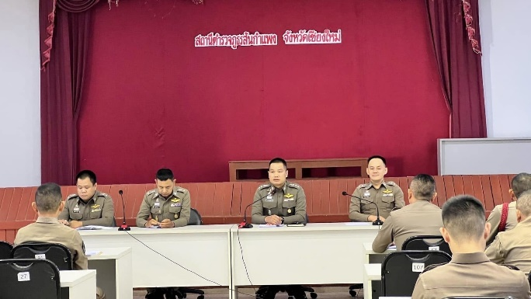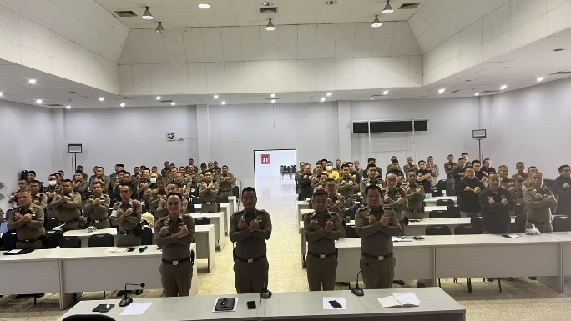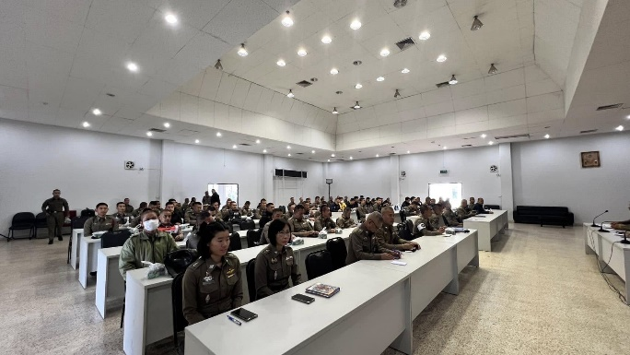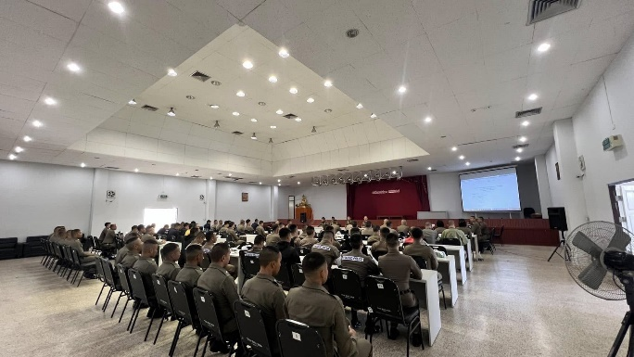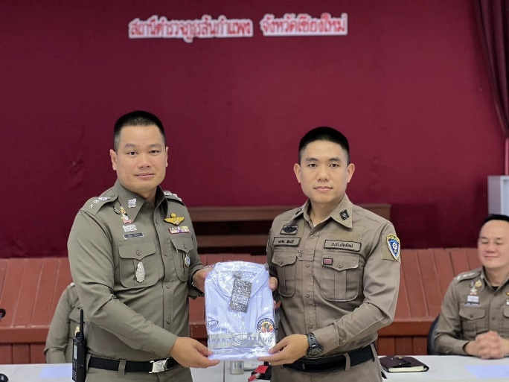

งานสอบสวน

รายงานผลการปฏิบัติราชการ งานสอบสวน สภ.สันกำแพง
ประจำเดือน ธันวาคม 2567
- สถิติคดี ห้วงวันที่ 1-31 ธันวาคม 2567
  - จำนวน 53 คดี
  - ฟ้องวาจา (ใบแดง) 35 คดี
  - คดีจราจร 3 คดี
ลำดับ | เลขคดี | พนักงานสอบสวน/ผู้กล่าวหา | ฐานความผิด
 | ค. 417/67  ข้อ10 เวลา 18.39 น.  ลง 2 ธ.ค.67 | ร.ต.อ.ทรงศักดิ์ ปัญญาดี  รอง สว.(สอบสวน) / พงสฯ / น.ส.ญาวาภา ไชยวัง อายุ 35 ปี เลขประจำตัวประชาชน 1500700103345 ที่อยู่ 62 ม.3 ต.ร้องวัวแดง อ.สันกำแพง จ.เชียงใหม่ โทร.097-929-2338 ผู้กล่าวหา | กระทำอนาจาร  แก่เด็กอายุยังไม่เกินสิบสามปี โดยเด็กนั้นจะยินยอมหรือไม่ก็ตาม
 | ค. 418/2567  ตาม ข้อ1 เวลา 17.46 น.  30 พ.ย.67 | พ.ต.ต.จักรตุลย์ ทองกิ่ง สว.(สอบสวน) สภ.สันกำแพง พงส.ฯ/ร.ต.ท.ธีระ กันทะวงค์/ผู้กล่าวหา | เสพยาเสพติดให้โทษประเภท ๑ (เมทแอมเฟตามีน) โดยฝ่าฝืนต่อกฎหมาย
 | ค. 419/67  ข้อ1 เวลา 16.56 น.  ลง 11 ธ.ค.67 | ร.ต.อ.ทรงศักดิ์ ปัญญาดี  รอง สว.(สอบสวน) สภ.สันกำแพง พงสฯ / ร.ต.อ.ดิฐวัต พรรณบุตร รอง สว.สส.สภ.สันกำแพง  ผู้กล่าวหา | เป็นผู้ขับขี่ยานพาหนะโดยมีสารเสพติดอยู่ในร่างกาย และเสพฯ
 | ค. 420/67  ข้อฉ3/4 เวลา 11.13 น. ลง 11 ธ.ค.67 | ร.ต.อ.ทรงศักดิ์ ปัญญาดี  รอง สว.(สอบสวน) สภ.สันกำแพง พงสฯ / ร.ต.อ.สุทธิพล สมเกษมศ์ศิริ รอง สว.สส.สภ.สันกำแพง  ผู้กล่าวหา | เสพยาเสพติดให้โทษประเภท 1 (เมทแอมเฟตามีนหรือยาบ้า)
 | ค. 421/67  ข้อฉ5/4 เวลา 17.34 น.  ลง 11 ธ.ค.67 | ร.ต.อ.ทรงศักดิ์ ปัญญาดี  รอง สว.(สอบสวน) สภ.สันกำแพง พงสฯ / นางราชิต อาลี /ผู้กล่าวหา | ยักยอกฯ ,ฉ้อโกงฯ ,ปลอมเอกสารและใช้เอกสารปลอมฯ
 | ค. 422/67  ข้อ5 เวลา 19.57 น.  ลง 11 ธ.ค.67 | ร.ต.ท.วัชระ เขื่อนเพชร  รอง สว.(สอบสวน) สภ.สันกำแพง พงสฯ / หจก.ลายทองฯ โดย นางวาสนาฯ กรรมการผู้มีอำนาจจัดการ ผู้กล่าวหา | ยักยอกฯ
 | ค. 423/67  ข้อ6 เวลา 21.05 น.  ลง 11 ธ.ค.67 | ร.ต.อ.ทรงศักดิ์ ปัญญาดี  รอง สว.(สอบสวน) สภ.สันกำแพง พงสฯ / ร.ต.ท.ธีระ กันทะวงค์ รอง สว.สส.สภ.สันกำแพง  ผู้กล่าวหา | เสพยาเสพติดให้โทษประเภท 1 (เมทแอมเฟตามีนหรือยาบ้า)
 | ค. 424/67  ข้อ7 เวลา 21.14 น.  ลง 11 ธ.ค.67 | ร.ต.อ.ทรงศักดิ์ ปัญญาดี  รอง สว.(สอบสวน) สภ.สันกำแพง พงสฯ  ร.ต.อ. ดิฐวัต พรรณบุตร รอง สว.สส.สภ.สันกำแพง  ผู้กล่าวหา | เสพยาเสพติดให้โทษประเภท 1 (เมทแอมเฟตามีนหรือยาบ้า)
 | ค. 425/67  ย. 217/67  ข้อ8 เวลา 23.55 น.  ลง 11 ธ.ค.67 | ร.ต.อ.ทรงศักดิ์ ปัญญาดี  รอง สว.(สอบสวน) สภ.สันกำแพง พงสฯ /  ร.ต.อ. ดิฐวัต พรรณบุตร รอง สว.สส.สภ.สันกำแพง  ผู้กล่าวหา | จำหน่ายยาเสพติดให้โทษประเภท 1 (เมทแอมเฟตามีน)อันเป็นการกระทำเพื่อการค้าโดยไม่ได้รับอนุญาต และเสพยาเสพติดให้โทษประเภท 1 (เมทแอมเฟตามีนหรือยาบ้า)
 | ค. 426/2567  ตาม ข้อ3 เวลา 18.05 น.  12 ธ.ค. 67 | ร.ต.ท.ปิยวัช สะหลี รอง สว.(สอบสวน) สภ.สันกำแพง พงส.ฯ/ร.ต.ท.ปิยวัช สะหลี /ผู้กล่าวหา | ร่วมกันกระทำโดยประมาทเป็นเหตุให้เกิดเพลิงไหม้และทรัพย์สินผู้อื่นเสียหาย
 | ค. 427/2567  ตาม ข้อ4 เวลา 20.29 น.  12 ธ.ค. 67 | ร.ต.ท.วัชระ เขื่อนเพชร รอง สว.(สอบสวน) สภ.สันกำแพง พงส.ฯ/ร.ต.ท.ธีระ กันทะวงค์/ผู้กล่าวหา | มียาเสพติดให้โทษประเภท 1 (เมทแอมเฟตามีนหรือยาบ้า) ไว้ในครอบครองโดยไม่ได้รับอนุญาต และเสพยาเสพติดให้โทษประเภท 1 (เมทแอมเฟตามีนหรือยาบ้า) โดยไม่ได้รับอนุญาต
 | ค. 428/2567  ตาม ข้อ5 เวลา 20.37 น.  12 ธ.ค. 67 | ร.ต.ท.วัชระ เขื่อนเพชร รอง สว.(สอบสวน) สภ.สันกำแพง พงส.ฯ/ร.ต.ท.ธีระ กันทะวงค์/ผู้กล่าวหา | เสพยาเสพติดให้โทษประเภท ๑ (เมทแอมเฟตามีนหรือยาบ้า) โดยไม่ได้รับอนุญาต
 | ค. 429/2567  ตาม ข้อ6 เวลา 20.44 น.  12 ธ.ค. 67 | ร.ต.ท.วัชระ เขื่อนเพชร รอง สว.(สอบสวน) สภ.สันกำแพง พงส.ฯ/ร.ต.ท.ธีระ กันทะวงค์/ผู้กล่าวหา | เสพยาเสพติดให้โทษประเภท ๑ (เมทแอมเฟตามีนหรือยาบ้า) โดยไม่ได้รับอนุญาต
 | ค. 430/2567  ตาม ข้อ8 เวลา 21.23 น.  12 ธ.ค. 67 | ร.ต.ท.วัชระ เขื่อนเพชร รอง สว.(สอบสวน) สภ.สันกำแพง พงส.ฯ/ร.ต.ท.ธีระ กันทะวงค์/ผู้กล่าวหา | ร่วมกัน จำหน่ายโดยการขายยาเสพติดให้โทษประเภท 1 (เมทแอมเฟตามีนหรือยาบ้า) อันเป็นการกระทำเพื่อการค้าโดยไม่ได้รับอนุญาตและเสพยาเสพติดให้โทษประเภท ๑ (เมทแอมเฟตามีนหรือยาบ้า) โดยไม่ได้รับอนุญาต
 | ค. 431/67  ย. 220/67  ข้อ5 เวลา 19.25 น.  ลง 17 ธ.ค.67 | ร.ต.ท.ปิยวัช สะหลี  รอง สว.(สอบสวน) สภ.สันกำแพง พงสฯ / ร.ต.อ.สุทธิพล สมเกษมศ์ศิริ ตำแหน่ง รอง สว.สส.สภ.สันกำแพง  ผู้กล่าวหา | มียาเสพติดให้โทษประเภท 1 (เมทเเอมเฟตามีนหรือยาบ้า) ไว้ในครอบครองโดยไม่ได้รับอนุญาต,เสพยาเสพติดให้โทษประเภท 1 (เมทเเอมเฟตามีนหรือยาบ้า) โดยไม่ได้รับอนุญาตเเละเป็นผู้ขับขี่  ขณะมีสารเสพติดภายในร่างกาย
 | ค. 432/2567  ย.221/67  ตาม ข้อ1 เวลา 01.57 น.  18 ธ.ค. 67 | ร.ต.ท.ปิยวัช สะหลี รอง สว.(สอบสวน) สภ.สันกำแพง พงส.ฯ/ร.ต.อ.สุทธิพล สมเกษมศ์ศิริ/ผู้กล่าวหา | จำหน่ายยาเสพติดให้โทษประเภท 1 (เมทแอมเฟตามีนหรือยาบ้า) โดยการมีไว้เพื่อจำหน่ายโดยไม่ได้รับอนุญาต และเป็นผู้ขับขี่ขณะมีสารเสพติดในร่างกายและเสพยาเสพติดให้โทษประเภท 1 (เมทแอมเฟตามีนหรือยาบ้า) โดยไม่ได้รับอนุญาตและครอบครองเครื่องกระสุนปืนโดยไม่ได้รับอนุญาต
 | ค. 433/2567  ตาม ข้อ3 เวลา 11.03 น.  18 ธ.ค. 67 | ร.ต.อ.ทรงศักดิ์ ปัญญาดี รอง สว.(สอบสวน) สภ.สันกำแพง พงส.ฯ/นางจีรวรรณ อินถา/ผู้กล่าวหา | ทำร้ายผู้อื่นจนเป็นเหตุให้เกิดอันตรายแก่กายหรือจิตใจ
 | ค. 434/2567  ตาม ข้อ6 เวลา 15.53 น.  18 ธ.ค. 67 | ร.ต.อ.จิรัฎฐ์ บุตรวงค์ รอง สว.(สอบสวน) สภ.สันกำแพง พงส.ฯ/นางเพียงนภา พิจารย์/ผู้กล่าวหา | พยายามกระทำชำเรา
 | ค. 435/2567  ตาม ข้อ8 เวลา 20.14 น.  18 ธ.ค. 67 | ร.ต.ท.วัชระ เขื่อนเพชร รอง สว.(สอบสวน) สภ.สันกำแพง พงส.ฯ/  /ผู้กล่าวหา | มียาเสพติดให้โทษประเภท 1 (เมทแอมเฟตามีน) ไว้ในครอบครองเพื่อเสพโดยไม่ได้รับอนุญาต และเสพยาเสพติดให้โทษประเภท ๑ (เมทแอมเฟตามีน)โดยไม่ได้รับอนุญาต
 | ค. 436/67  ย. 223/67  ข้อ1 เวลา 13.30 น.  ลง 19 ธ.ค.67 | ร.ต.อ.กิตติพันธ์ อายุยืนรอง สว.(สอบสวน) สภ.สันกำแพง พงสฯ / ร.ต.อ.กีรติ พินิจวงษ์ ตำแหน่ง รอง สว.กก.วิเคราะห์ข่าว และเครื่องมือพิเศษ บก.สส.ภ.5  ผู้กล่าวหา | มียาเสพติดให้โทษประเภท 1 (เมทเเอมเฟตามีนหรือยาบ้า) ไว้ในครอบครองโดยไม่ได้รับอนุญาต,เสพยาเสพติดให้โทษประเภท 1 (เมทเเอมเฟตามีนหรือยาบ้า) โดยไม่ได้รับอนุญาต
 | ค. 437/67  ข้อ3 เวลา 15.03 น.  20 ธ.ค.67 | พ.ต.ต.จักรตุลย์ ทองกิ่ง สว.(สอบสวน) สภ.สันกำแพง พงสฯ / ร.ต.อ.สุทธิพล สมเกษมศ์ศิริ รอง สว.สส.สภ.สันกำแพง  ผู้กล่าวหา | เสพยาเสพติดให้โทษประเภท 1 (เมทเเอมเฟตามีนหรือยาบ้า) โดยไม่ได้รับอนุญาต
 | ค. 438/67  ข้อ4 เวลา 15.12 น.  ลง 20 ธ.ค.67 | พ.ต.ต.จักรตุลย์ ทองกิ่ง สว.(สอบสวน) สภ.สันกำแพง พงสฯ / ร.ต.อ.สุทธิพล สมเกษมศ์ศิริ รอง สว.สส.สภ.สันกำแพง  ผู้กล่าวหา | เสพยาเสพติดให้โทษประเภท 1 (เมทเเอมเฟตามีนหรือยาบ้า) โดยไม่ได้รับอนุญาต
 | ค. 439/67  ข้อ2 เวลา 14.28 น.  ลง 23 ธ.ค.67 | ร.ต.อ.ทรงศักดิ์ ปัญญาดีรอง สว.(สอบสวน) สภ.สันกำแพง พงสฯ / น.ส.อชิรญา ปัญโญ ผู้รับมอบอำนาจ/ผู้เสียหาย  ผู้กล่าวหา | ยักยอกทรัพย์
 | ค. 440/67  ข้อ9 เวลา 19.03 น.  ลง 23 ธ.ค.67 | ร.ต.อ.กิตติพันธ์ อายุยืน รอง สว.(สอบสวน) สภ.สันกำแพง พงสฯ / น.ส.วรวลัญช พรปวันทรัพย์/ผู้กล่าวหา | ฉ้อโกง
 | ค. 441/67  ข้อ10 เวลา 19.33 น.  ลง 23 ธ.ค.67 | ร.ต.อ.กิตติพันธ์ อายุยืน รอง สว.(สอบสวน) สภ.สันกำแพง พงสฯ / น.ส.นงลักษณ์ ใจคำแปง  ผู้กล่าวหา | ฉ้อโกง
 | ค. 442/67  ข้อ7 เวลา 19.01 น.  ลง 23 ธ.ค.67 | พ.ต.ท.พิชิต เสคา สว.(สอบสวน) สภ.สันกำแพง พงสฯ / ร.ต.อ.สุทธิพล สมเกษมศ์ศิริ รอง สว.สส.สภ.สันกำแพง  ผู้กล่าวหา | เสพยาเสพติดให้โทษประเภท 1 (เมทเเอมเฟตามีนหรือยาบ้า) โดยไม่ได้รับอนุญาต
 | ค. 443/67  ข้อ7 เวลา 19.08 น.  ลง 23 ธ.ค.67 | พ.ต.ท.พิชิต เสคา สว.(สอบสวน) สภ.สันกำแพง พงสฯ / ร.ต.อ.สุทธิพล สมเกษมศ์ศิริ รอง สว.สส.สภ.สันกำแพง  ผู้กล่าวหา | เสพยาเสพติดให้โทษประเภท 1 (เมทเเอมเฟตามีนหรือยาบ้า) โดยไม่ได้รับอนุญาต
 | ค.อาญา 444/2567  ข้อ 1 เวลา 00.10 น.  27 ธ.ค. 67 | ร.ต.อ.จิรัฎฐ์ บุตรวงค์ รอง สว.(สอบสวน) สภ.สันกำแพง พงส.ฯ/ร.ต.ต.ชม คำเนตรดำผู้กล่าวหา | ขับขี่รถในขณะเมาสุราหรือของมืนเมาอย่างอื่น
 | ค.อาญา 445/2567  ข้อ 2 เวลา 00.17 น.  27 ธ.ค. 67 | ร.ต.อ.จิรัฎฐ์ บุตรวงค์ รอง สว.(สอบสวน) สภ.สันกำแพง พงส.ฯ/ร.ต.ต.ชม คำเนตรดำผู้กล่าวหา | ขับขี่รถในขณะเมาสุราหรือของมืนเมาอย่างอื่น
 | ค.อาญา 446/2567  ข้อ 3 เวลา 00.20 น.  27 ธ.ค. 67 | ร.ต.อ.จิรัฎฐ์ บุตรวงค์ รอง สว.(สอบสวน) สภ.สันกำแพง พงส.ฯ/ร.ต.ต.ชม คำเนตรดำผู้กล่าวหา | ขับขี่รถในขณะเมาสุราหรือของมืนเมาอย่างอื่น
 | ค. 447/2567  ตาม ปจว.ข้อ 1 เวลา 00.26 น.  28 ธ.ค. 67 | พ.ต.ท.จักรตุลย์ ทองกิ่ง สว.(สอบสวน) สภ.สันกำแพง พงส.ฯ/ร.ต.ท.พงศักดิ์ สุนันท์ ผู้กล่าวหา | ขับขี่รถในขณะเมาสุราหรือของมึนเมาอย่างอื่น
 | ค. 448/2567  ตาม ปจว.ข้อ 2 เวลา 00.32 น.  28 ธ.ค. 67 | พ.ต.ท.จักรตุลย์ ทองกิ่ง สว.(สอบสวน) สภ.สันกำแพง พงส.ฯ/ร.ต.ท.พงศักดิ์ สุนันท์ ผู้กล่าวหา | ขับขี่รถในขณะเมาสุราหรือของมึนเมาอย่างอื่น
 | ค. 449/2567  ตาม ปจว.ข้อ 3 เวลา 01.54 น.  28 ธ.ค. 67 | พ.ต.ท.จักรตุลย์ ทองกิ่ง สว.(สอบสวน) สภ.สันกำแพง พงส.ฯ/ร.ต.ท.พงศักดิ์ สุนันท์ ผู้กล่าวหา | ขับขี่รถในขณะเมาสุราหรือของมึนเมาอย่างอื่น
 | ค. 450/2567  ตาม ปจว.ข้อ 4 เวลา 02.05 น.  28 ธ.ค. 67 | พ.ต.ท.จักรตุลย์ ทองกิ่ง สว.(สอบสวน) สภ.สันกำแพง พงส.ฯ/ร.ต.ท.พงศักดิ์ สุนันท์ ผู้กล่าวหา | ขับขี่รถในขณะเมาสุราหรือของมึนเมาอย่างอื่น
 | ค. 451/2567  ตาม ปจว.ข้อ 5 เวลา 02.11 น.  28 ธ.ค. 67 | พ.ต.ท.จักรตุลย์ ทองกิ่ง สว.(สอบสวน) สภ.สันกำแพง พงส.ฯ/ร.ต.ท.พงศักดิ์ สุนันท์ ผู้กล่าวหา | ขับขี่รถในขณะเมาสุราหรือของมึนเมาอย่างอื่น
 | ค. 452/2567  ตาม ปจว.ข้อ 6 เวลา 02.18 น.  28 ธ.ค. 67 | พ.ต.ท.จักรตุลย์ ทองกิ่ง สว.(สอบสวน) สภ.สันกำแพง พงส.ฯ/ร.ต.ท.พงศักดิ์ สุนันท์ ผู้กล่าวหา | ขับขี่รถในขณะเมาสุราหรือของมึนเมาอย่างอื่น
 | ค. 453/2567  ตาม ปจว.ข้อ 7 เวลา 02.23 น.  28 ธ.ค. 67 | พ.ต.ท.จักรตุลย์ ทองกิ่ง สว.(สอบสวน) สภ.สันกำแพง พงส.ฯ/ร.ต.ท.พงศักดิ์ สุนันท์ ผู้กล่าวหา | ขับขี่รถในขณะเมาสุราหรือของมึนเมาอย่างอื่น
 | ค. 454/2567  ตาม ปจว.ข้อ 8 เวลา 02.27 น.  28 ธ.ค. 67 | พ.ต.ท.จักรตุลย์ ทองกิ่ง สว.(สอบสวน) สภ.สันกำแพง พงส.ฯ/ร.ต.ท.พงศักดิ์ สุนันท์ ผู้กล่าวหา | ขับขี่รถในขณะเมาสุราหรือของมึนเมาอย่างอื่น
 | ค. 455/67  ปจว.ข้อ 2 เวลา 01.03 น.  ลง 29 ธ.ค.67 | ร.ต.ท.ปิยวัช สะหลี  รอง สว.(สอบสวน) สภ.สันกำแพง พงสฯ / ร.ต.ต.บุญเชิด ขันนาแล รอง สว.ป.สภ.สันกำแพง ผู้กล่าวหา | ขับรถขณะเมาสุราหรือของเมาอย่างอื่น
 | ค. 456/67  ปจว.ข้อ 3 เวลา 01.08 น.  ลง 29 ธ.ค.67 | ร.ต.ท.ปิยวัช สะหลี  รอง สว.(สอบสวน) สภ.สันกำแพง พงสฯ / ร.ต.ต.บุญเชิด ขันนาแล รอง สว.ป.สภ.สันกำแพง ผู้กล่าวหา | ขับรถขณะเมาสุราหรือของเมาอย่างอื่น
 | ค. 457/67  ปจว.ข้อ 4 เวลา 01.15 น.  ลง 29 ธ.ค.67 | ร.ต.ท.ปิยวัช สะหลี  รอง สว.(สอบสวน) สภ.สันกำแพง พงสฯ / ร.ต.ต.บุญเชิด ขันนาแล รอง สว.ป.สภ.สันกำแพง ผู้กล่าวหา | ขับรถขณะเมาสุราหรือของเมาอย่างอื่น
 | ค. 458/67  ข้อ 5 เวลา 01.18 น.  ลง 29 ธ.ค.67 | ร.ต.ท.ปิยวัช สะหลี  รอง สว.(สอบสวน) สภ.สันกำแพง พงสฯ / ร.ต.ต.บุญเชิด ขันนาแล รอง สว.ป.สภ.สันกำแพง ผู้กล่าวหา | ขับรถขณะเมาสุราหรือของเมาอย่างอื่น
 | ค. 459/67  ย.224/67  ข้อ12/19.06 น.  ลง 29 ธ.ค.67 | พ.ต.ท.พิชิต เสคา  สว.(สอบสวน) สภ.สันกำแพง พงสฯ / ร.ต.ท.ชม คำเนตรดำ รอง สว.ป.สภ.สันกำแพง ผู้กล่าวหา | มีอาวุธปืนไว้ในครอบครองโดยไม่ได้รับอนุญาต,พกพาอาวุธไปในเมือง หมู่บ้านหรือทางสาธารณะโดยเปิดเผยหรือโดยไม่มีเหตุสมควร
 | ค.อาญา 460/2567  ข้อ 2 เวลา 01.27 น.  30 ธ.ค. 67 | พ.ต.ท.พิชิต เสคา สว.(สอบสวน) สภ.สันกำแพง พงส.ฯ/ร.ต.อ.เกียรติศักดิ์ ธรรมเสนา ผู้กล่าวหา | ขับขี่รถในขณะเมาสุราหรือของมืนเมาอย่างอื่น
 | ค.อาญา 461/2567  ข้อ 3 เวลา 01.31 น.  30 ธ.ค. 67 | พ.ต.ท.พิชิต เสคา สว.(สอบสวน) สภ.สันกำแพง พงส.ฯ/ร.ต.อ.เกียรติศักดิ์ ธรรมเสนา ผู้กล่าวหา | ขับขี่รถในขณะเมาสุราหรือของมืนเมาอย่างอื่น
 | ค.อาญา 462/2567  ข้อ 5 เวลา 19.54 น.  30 ธ.ค. 67 | ร.ต.อ.ทรงศักดิ์ ปัญญาดี รอง สว.(สอบสวน) สภ.สันกำแพง พงส.ฯ/ร.ต.ต.ชม คำเนตรดำผู้กล่าวหา | ขับขี่รถในขณะเมาสุราหรือของมืนเมาอย่างอื่น
 | ค.อาญา 463/2567  ข้อ 6 เวลา 20.30 น.  30 ธ.ค. 67 | ร.ต.อ.ทรงศักดิ์ ปัญญาดี รอง สว.(สอบสวน) สภ.สันกำแพง พงส.ฯ/ร.ต.ต.ชม คำเนตรดำผู้กล่าวหา | ขับขี่รถในขณะเมาสุราหรือของมืนเมาอย่างอื่น
 | ค.อาญา 464/2567  ข้อ 7 เวลา 20.07 น.  30 ธ.ค. 67 | ร.ต.อ.ทรงศักดิ์ ปัญญาดี รอง สว.(สอบสวน) สภ.สันกำแพง พงส.ฯ/ร.ต.ต.ชม คำเนตรดำผู้กล่าวหา | ขับขี่รถในขณะเมาสุราหรือของมืนเมาอย่างอื่น
 | ค.อาญา 465/2567  ข้อ 8 เวลา 20.11 น.  30 ธ.ค. 67 | ร.ต.อ.ทรงศักดิ์ ปัญญาดี รอง สว.(สอบสวน) สภ.สันกำแพง พงส.ฯ/ร.ต.ต.ชม คำเนตรดำผู้กล่าวหา | ขับขี่รถในขณะเมาสุราหรือของมืนเมาอย่างอื่น
 | ค.อาญา 466/2567  ข้อ 9 เวลา 20.15 น.  30 ธ.ค. 67 | ร.ต.อ.ทรงศักดิ์ ปัญญาดี รอง สว.(สอบสวน) สภ.สันกำแพง พงส.ฯ/ร.ต.ต.ชม คำเนตรดำผู้กล่าวหา | ขับขี่รถในขณะเมาสุราหรือของมืนเมาอย่างอื่น
 | ค.อาญา 467/2567  ข้อ 5 เวลา 22.13 น.  31 ธ.ค. 67 | ร.ต.ท.วัชระ เขื่อนเพชร รองสว.(สอบสวน) สภ.สันกำแพง พงส.ฯ/ร.ต.ท.พงศักดิ์ สุนันท์ ผู้กล่าวหา | ขับขี่รถในขณะเมาสุราหรือของมืนเมาอย่างอื่น
 | ค.468/2567  ข้อ 6 เวลา 22.14 น.  31 ธ.ค. 67 | ร.ต.ท.วัชระ เขื่อนเพชร รองสว.(สอบสวน) สภ.สันกำแพง พงส.ฯ/ร.ต.ท.พงศักดิ์ สุนันท์ ผู้กล่าวหา | ขับขี่รถในขณะเมาสุราหรือของมืนเมาอย่างอื่น
 | ค.469/2567  ข้อ 7 เวลา 22.13 น.  31 ธ.ค. 67 | ร.ต.ท.วัชระ เขื่อนเพชร รองสว.(สอบสวน) สภ.สันกำแพง พงส.ฯ/ร.ต.ท.พงศักดิ์ สุนันท์ ผู้กล่าวหา | ขับขี่รถในขณะเมาสุราหรือของมืนเมาอย่างอื่น

- ประชุมประจำเดือน ธันวาคม 2567

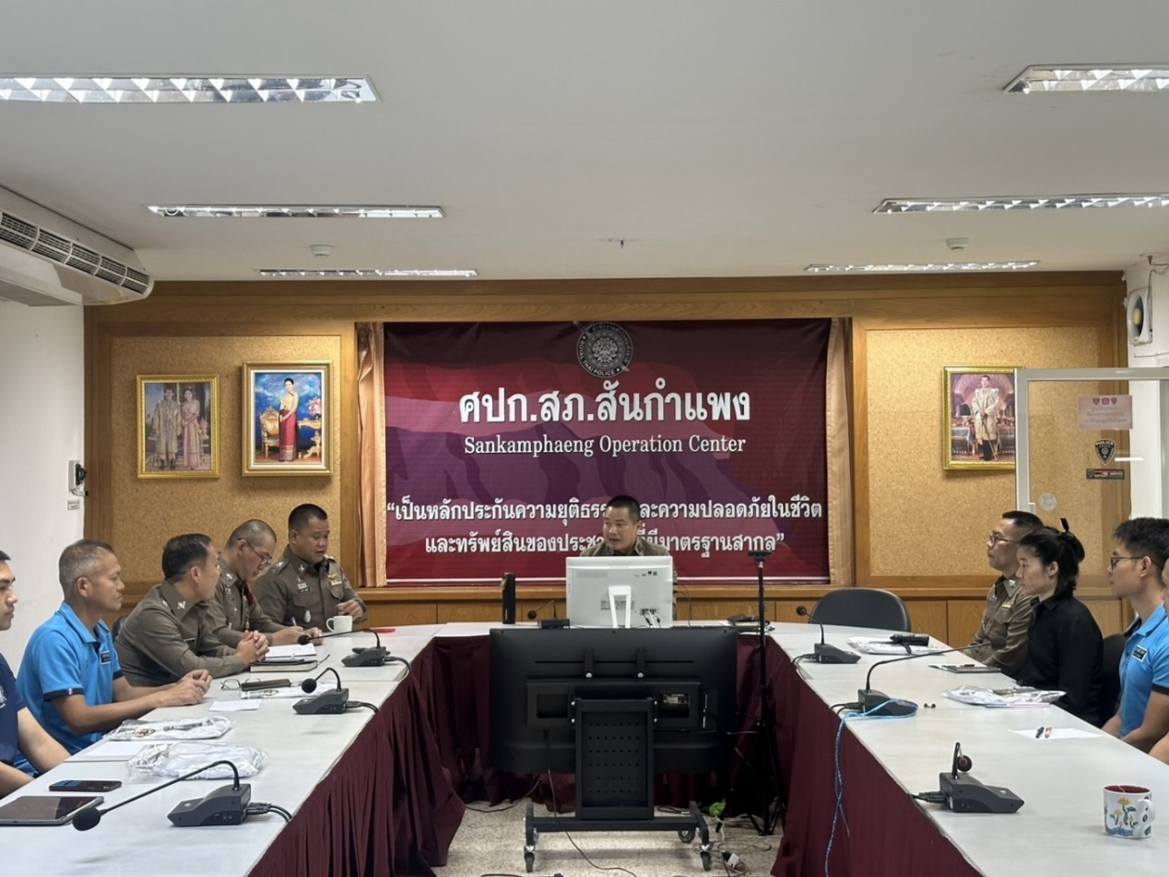
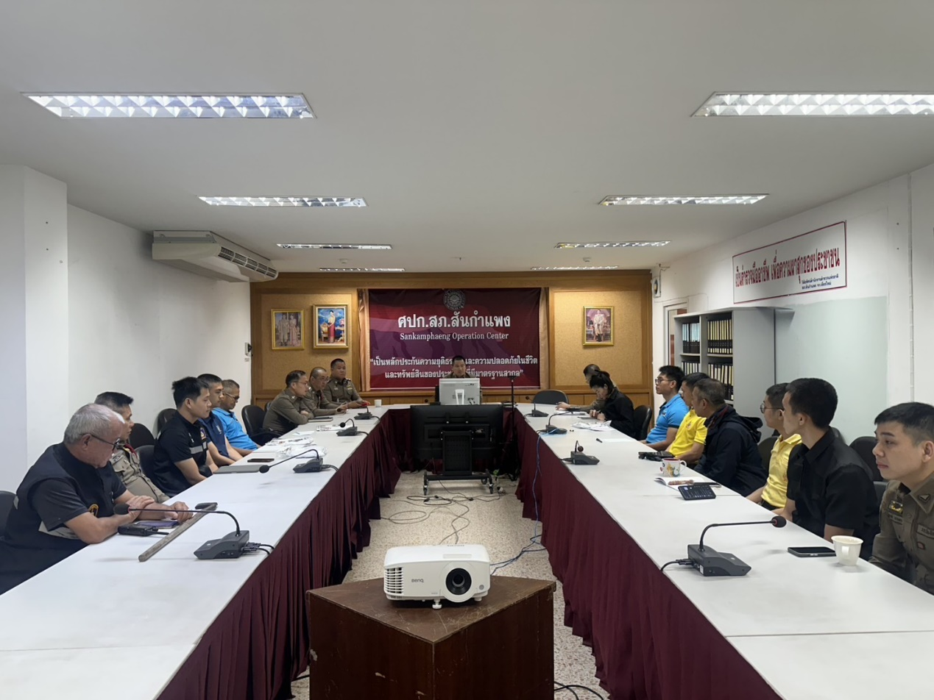

- การคุมการส่งประเด็นการสอบสวนจาก สภ.อื่น

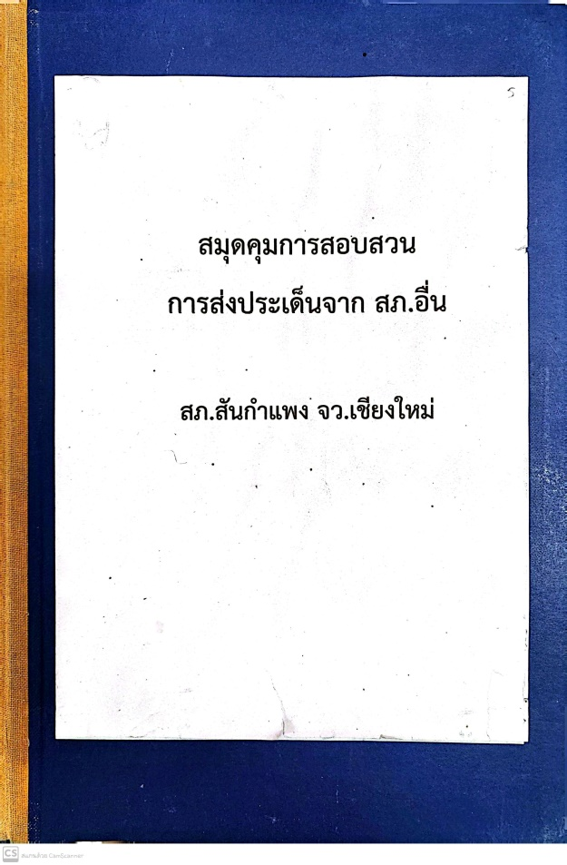
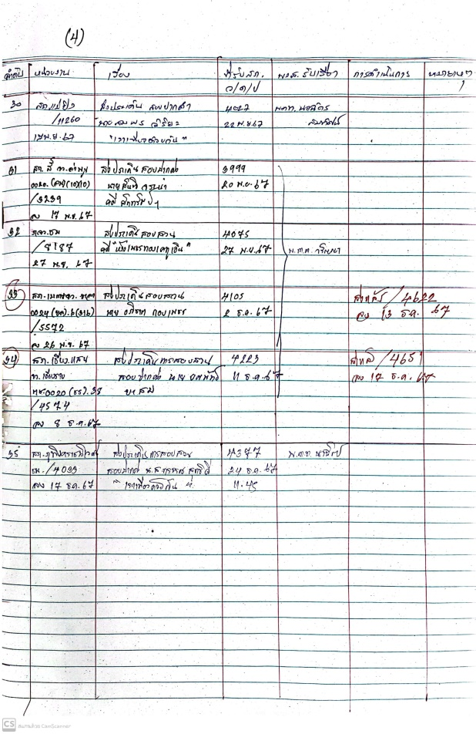
- การคุมการสอบสวนเพิ่มเติมจากพนักงานอัยการ

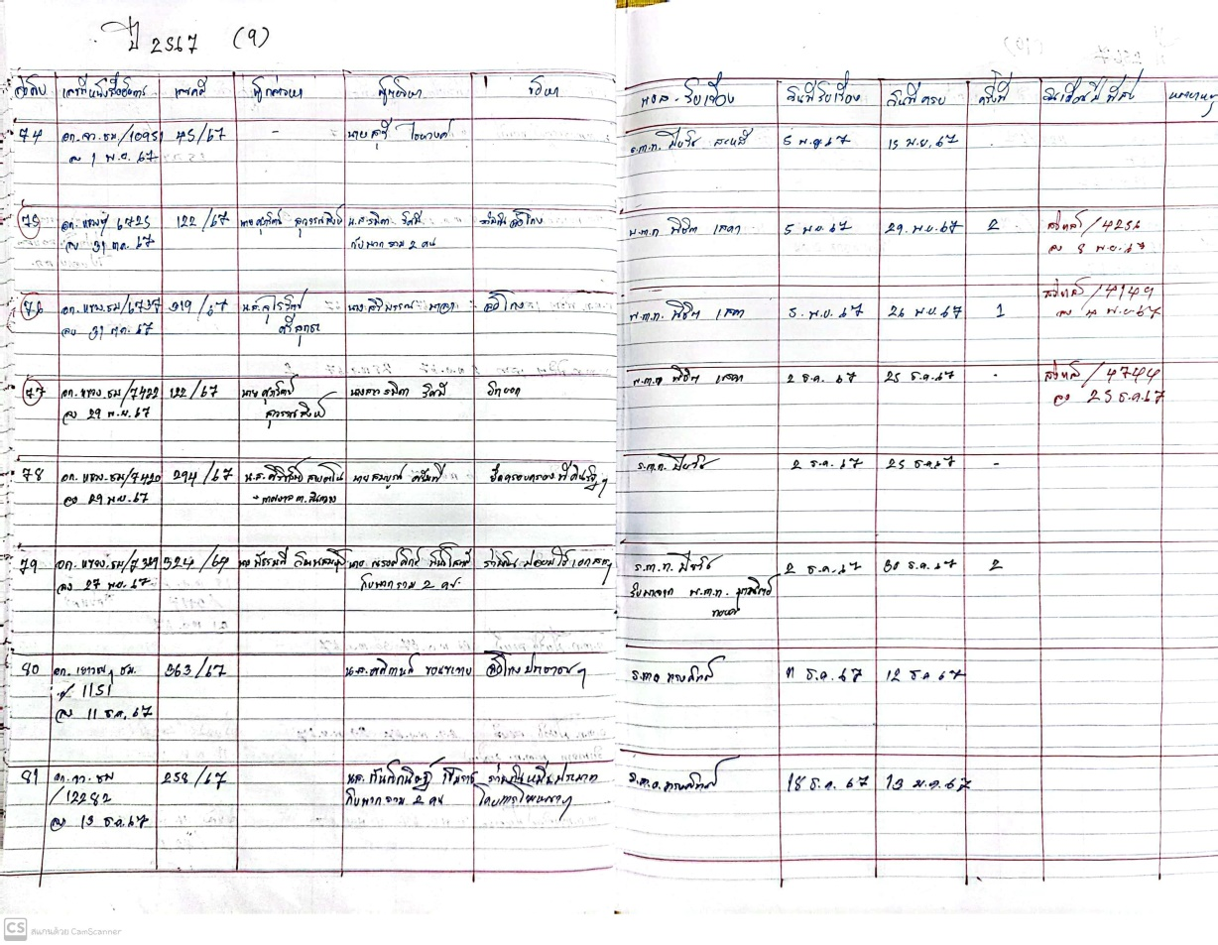
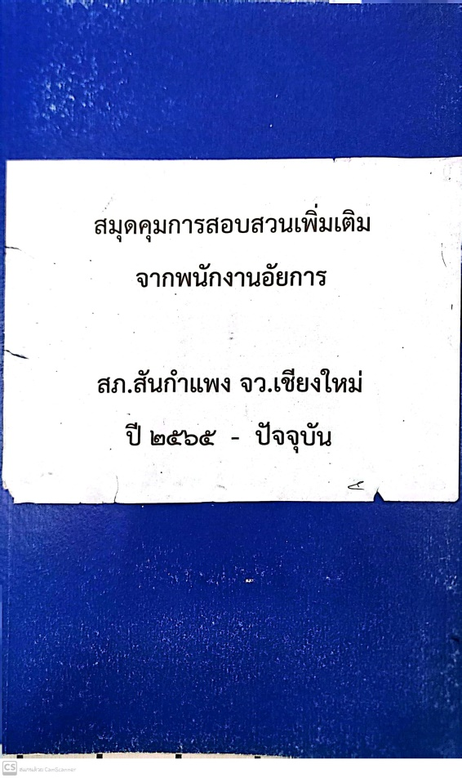
- การคุมการรับเรื่องร้องทุกข์จากหน่วยราชการอื่น

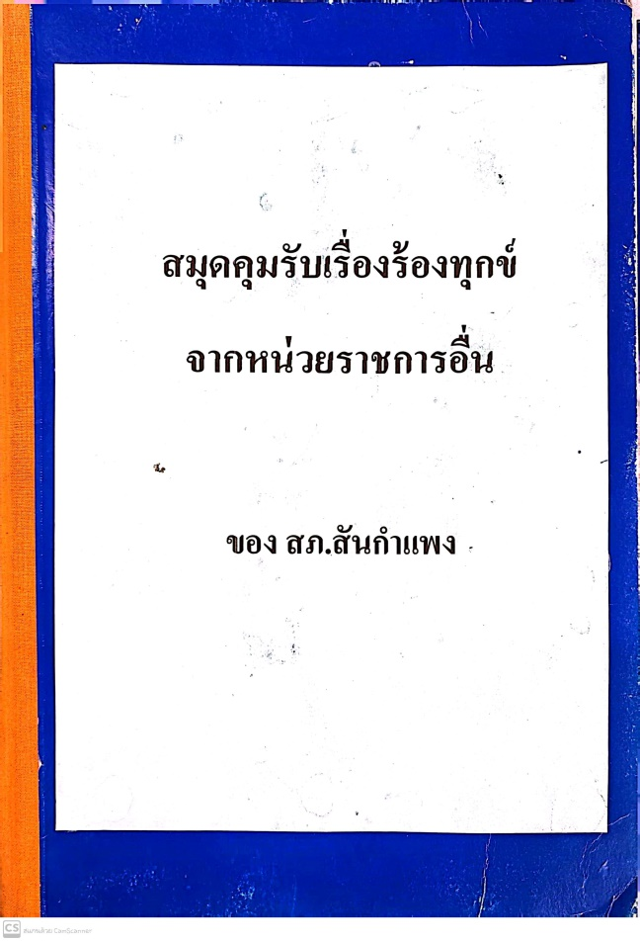
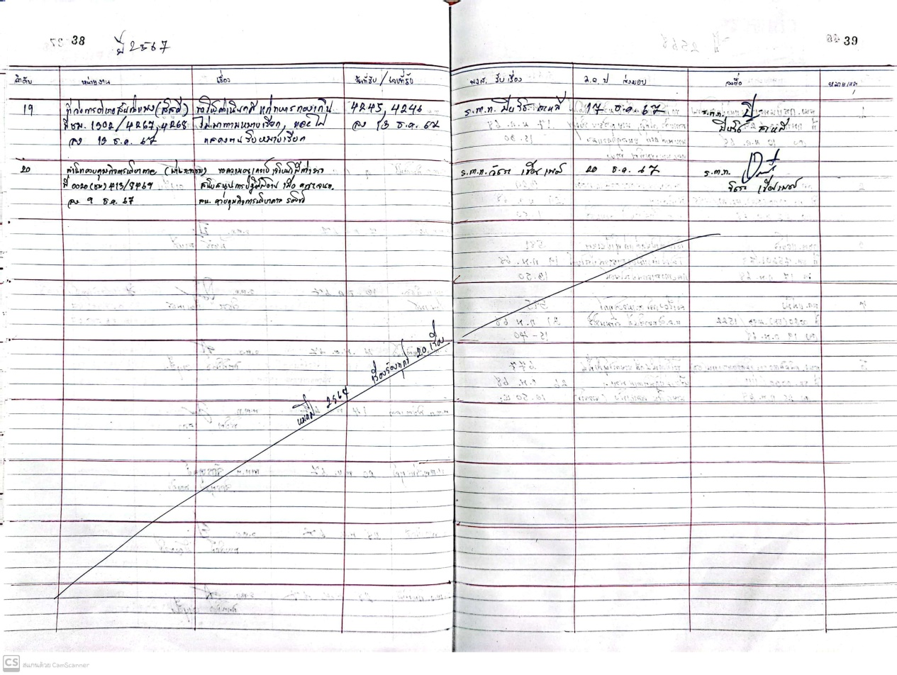
- ทำลายของกลาง (ท่อรถจักรยานยนต์)

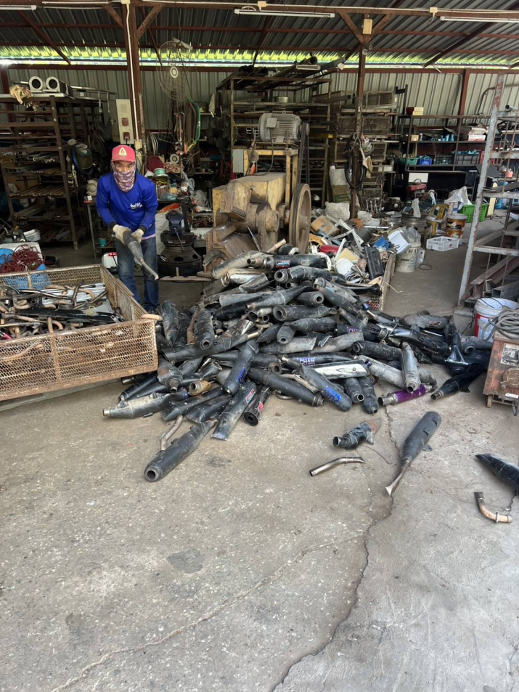
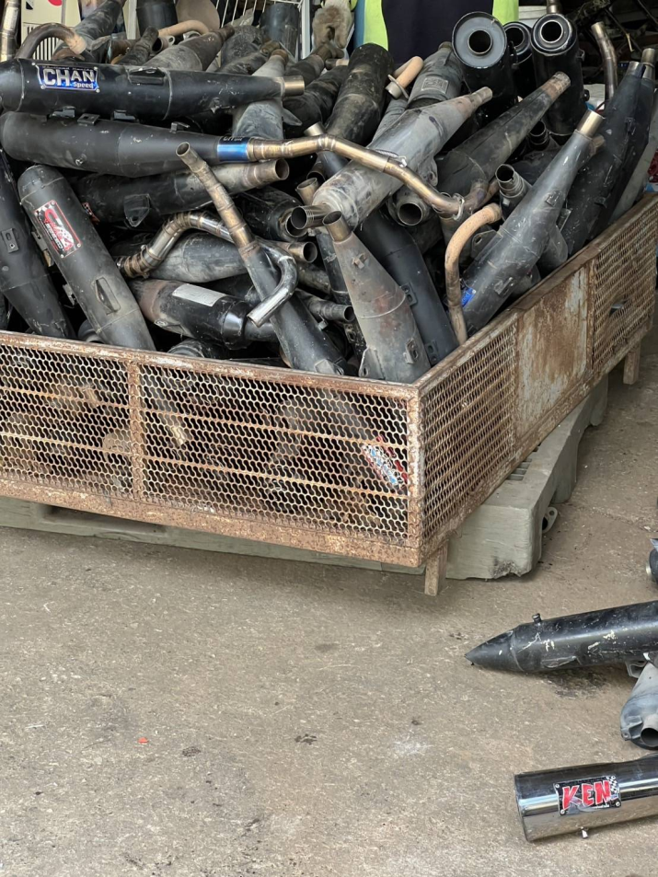
- ทำความสะอาด จัดระเบียบรถจักรยานยนต์ในคดีที่มีการตรวจยึดไว้เพื่อตรวจสอบ และรถจักรยานยนต์อุบัติเหตุ ภายในอาคาร และบริเวณโดยรอบ

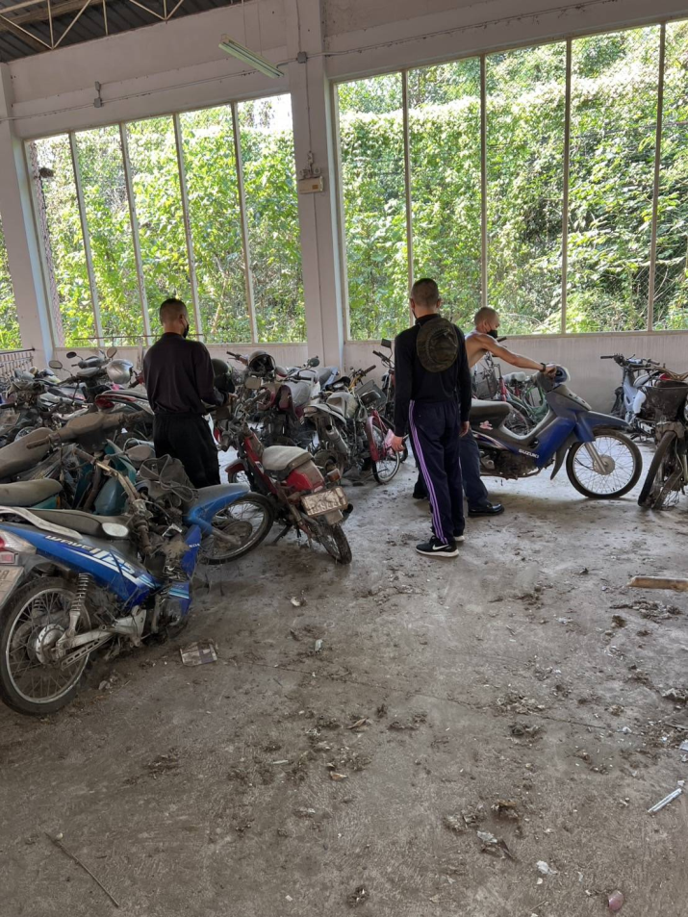

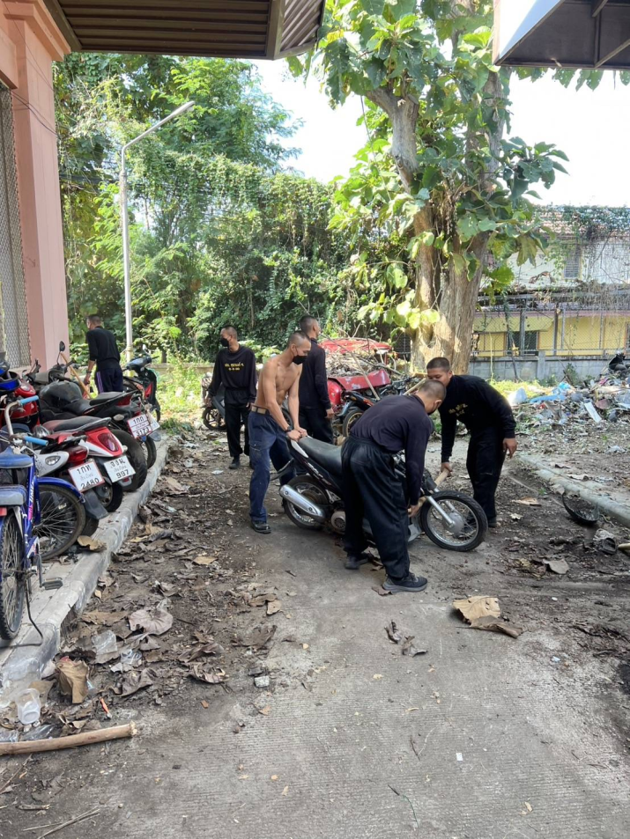

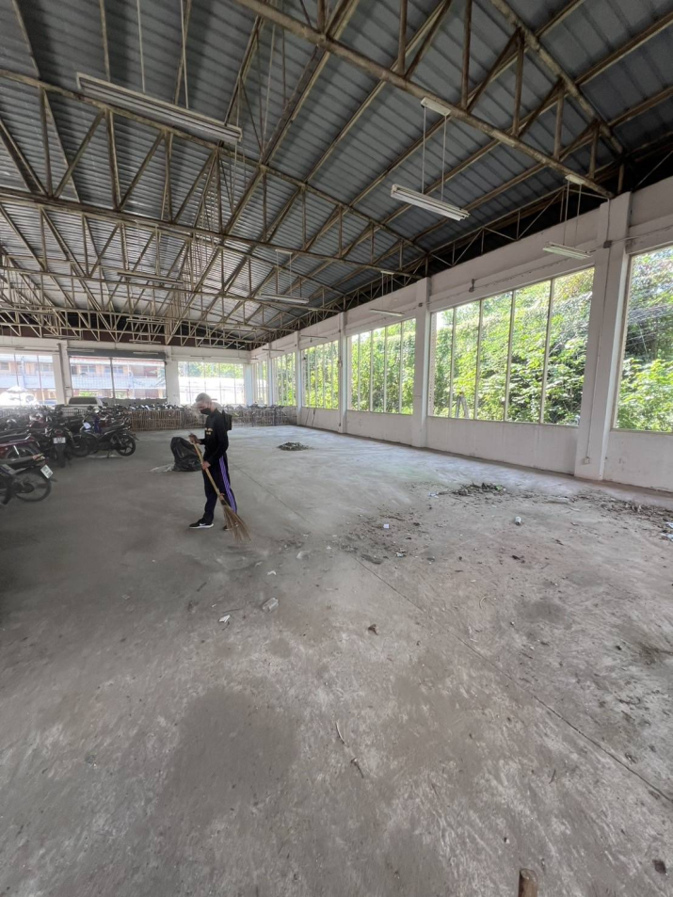

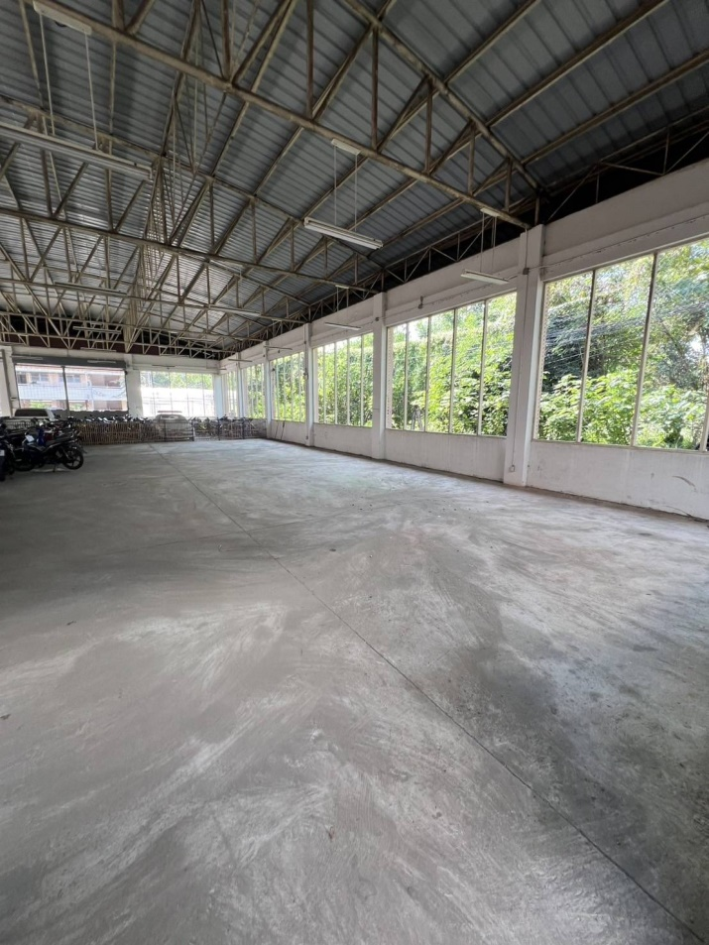

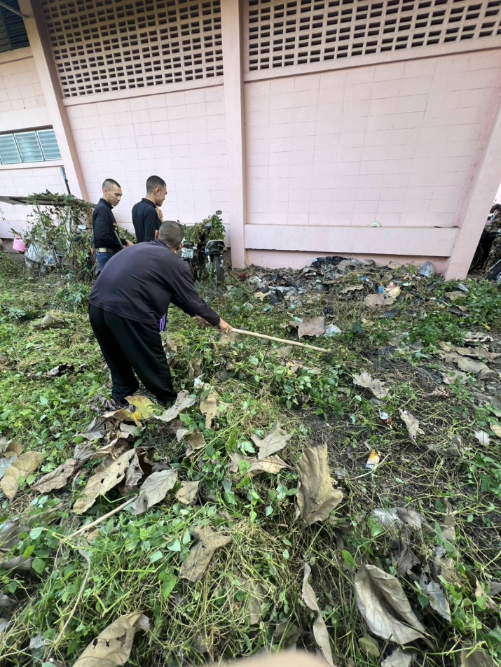
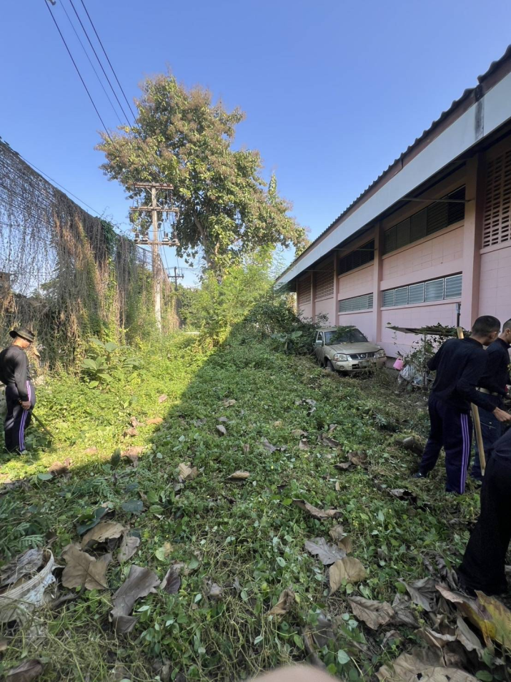
สภ.สันกำแพง จว.เชียงใหม่ วันที่ 24 ธันวาคม 2567 พ.ต.อ.ณัฐพล จันมะโน ผกก.สภ.สันกำแพงฯ มอบหมายให้ พ.ต.ท.นวฉัตร สมทัศน์ รอง ผกก.(สอบสอน)ฯ ร่วมลงนามแบบบันทึกข้อตกลง ว่าด้วยความร่วมมือในการสร้างเครือข่ายโครงการความปลอดภัยการใช้งานแอพพลิเคชั่นทางการเงินบนมือถือ ณ โรงเรียนสันกำแพง อ.สันกำแพง จ.เชียงใหม่
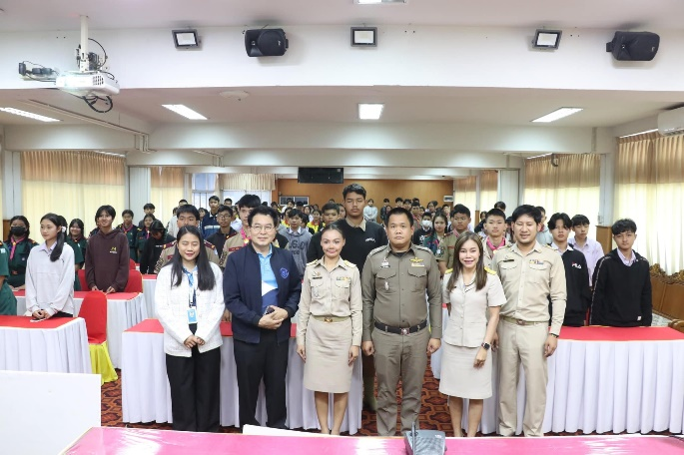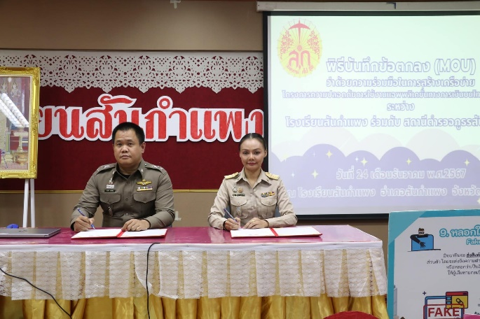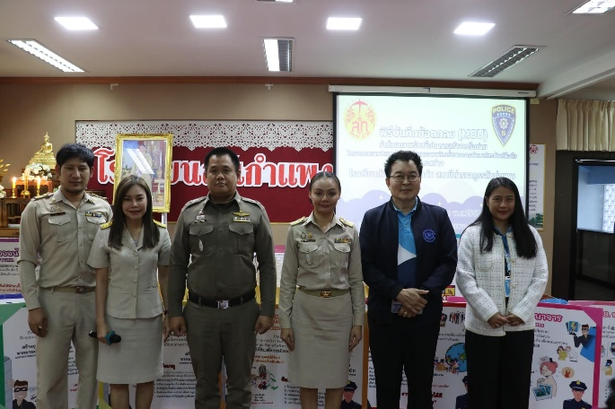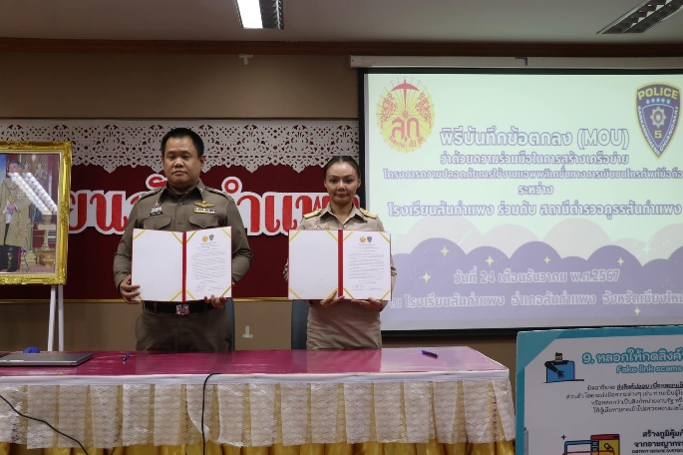

งานป้องกันปราบปราม

สรุปผลการปฏิบัติงานของสายตรวจ ประจำเดือน ธ.ค.67
ลำดับ | จุดตรวจ | จำนวนที่ตรวจ/ครั้ง
1 | ห้องควบคุม สภ.สันกำแพง | 50
2 | 007 ร้านสยามศิลาดล | 232
3 | 007 ตลาดศรียนต์ | 193
4 | หัวมุมไปรษณีย์ | 188
5 | ปากซอยวัดโรงธรรม | 213
6 | 007 ตลาดสดสันกำแพง | 213
7 | ธกส.สันกำแพง | 213
8 | 007 ปั้มน้ำมันบางจาก สันกำแพง | 215
9 | ศูนย์ราชการอำเภอสันกำแพง | 0
10 | 007 พิพิธภัณฑ์ ใหม่เอี่ยม | 227
11 | 007 เทสโก้โลตัส สาขาบ่อสร้าง | 193
12 | ธ.กรุงเทพ สาขาสันกำแพง | 27
13 | ร้านทองสายอุทัย | 22
14 | ร้านทองสินไพศาล | 23
15 | ธ.กรุงไทย สาขาบ่อสร้าง | 11
16 | ธ.กรุงเทพ สาขาบ่อสร้าง | 14
17 | 007 เปรมประชาคอลเลคชั่น | 179
18 | ห้างทองแม่บัวตอง | 23
19 | ห้างทองเยาวราช สินทวี | 16
20 | ห้างทองกิมเล้งหงษ์ | 17
21 | ร้านทองเยาวราชสินทวี บ่อสร้าง | 18
22 | ร้านทองเสือมังกร | 18
23 | โรงเรียนบ้านหนองโค้ง | 0
24 | ปั้มแก๊ส สีแยกหลุยส์ | 0
25 | 007 ปั้ม ปตท.ต้นเปา | 0
26 | เทศบาลตำบลต้นเปา | 0
27 | 007 ต้นเปาพลาซ่า | 0
28 | 007 7-11 เออบาน่า | 0
29 | การไฟฟ้าสันกำแพง | 0
30 | 007 7-11 ตรงข้าม ธอส.สาขาสันกำแพง | 0
31 | สามแยกร้านประนอม | 0
32 | โรงเรียนสันกำแพง | 0
รวม |  | 2305

- ผลการออกตรวจเยี่ยมประชาชน ประจำเดือน พ.ย.67 จำนวน 299 ราย
- สรุปผลการตรวจรถ จากศูนย์ CCOC ประจำเดือน พ.ย. 67 มีผลการตรวจบุคคลและยานพาหนะ รวมทั้งสิ้น 331 ครั้ง
- สถานภาพข้อมูลล้องวงจรปิดในพื้นที่ มีจำนวน 164 ตัว
ผลการปฏิบัติตามมาตรการเคอร์ฟิวเด็ก ตั้งแต่วันที่ 1-31 ธ.ค. 67 ตามข้อมูลดังนี้
- 1.ทำประวัติบุคคลอายุเกิน 18 ปี จำนวน 1 คน
- 2.ทำประวัติเด็กอายุต่ำกว่า 18 ปี จำนวน 14 คน
- 3.เชิญพ่อแม่ผู้ปกครองมารับเด็ก จำนวน - คน
- 4.ดำเนินคดีกับพ่อแม่ผู้ปกครอง - คน
- 5.ตรวจยึดรถต้องสงสัย จำนวน 138 คัน
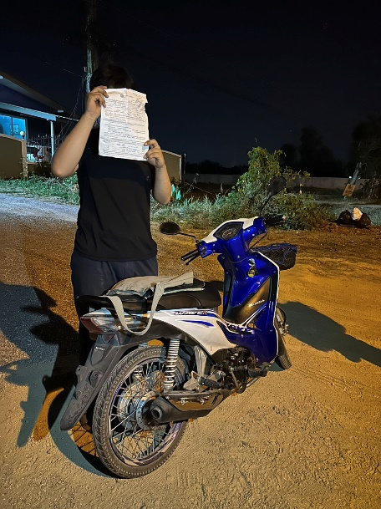
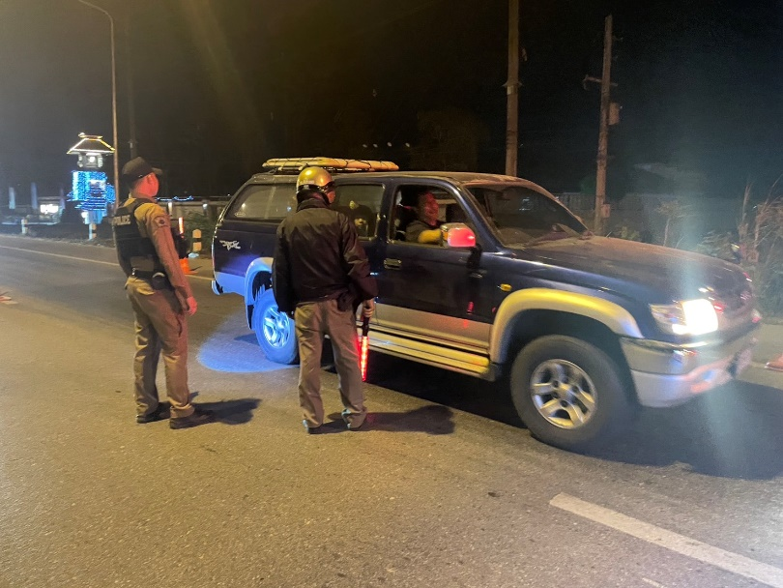
ร้อยเวร 20 พร้อมสายตรวจ 201 ออกตรวจร้านจำหน่ายสุรา ร้านคาราโอเกะในพื้นที่ ได้ประชาสัมพันธ์และกำชับเจ้าของสถานประกอบการให้ปฏิบัติตามข้อกฎหมาย ดังนี้
1.) ห้ามเปิดบริการเกินเวลาที่กำหนด
2.) ห้ามส่งเสียงดังสร้างความเดือดร้อนรำคาญแก่ผู้อื่น
3.) ไม่อนุญาตให้บุคคลอายุต่ำกว่า 20 ปีเข้าใช้บริการ และพนักงานต้องมีอายุไม่ต่ำกว่า 18 ปี
4.) ห้ามมีการค้าประเวณีหรือกระทำการอันมีลักษณะเข้าข่ายการค้ามนุษย์
5.) ห้ามบุคคลพกพาอาวุธเข้ามาในสถานบริการ
6.) ห้ามมิให้มีการเล่นการพนันโดยเด็ดขาด
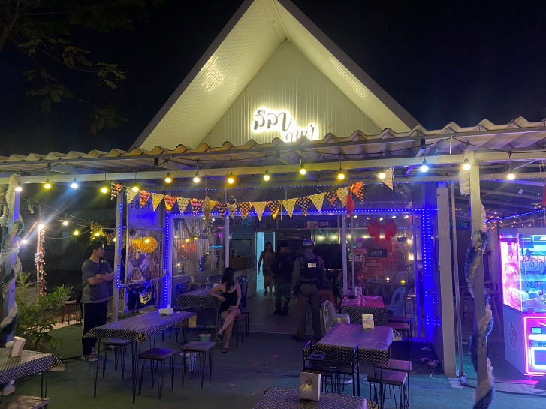
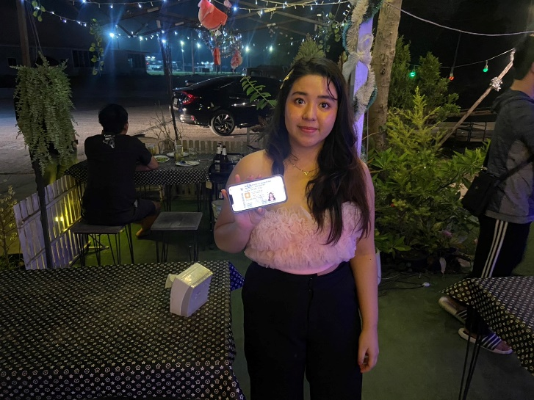
7.) ห้ามมิให้ขายยาเสพติดหรือไม่ให้มีการเสพยาเสพติดในสถานบริการโดยเด็ดขาด

สภ.สันกำแพง จว.เชียงใหม่ วันที่19 ธันวาคม 2667 เวลา 19.00 น. พ.ต.อ.ณัฐพล จันมะโน ผกก.สภ.สันกำแพงฯ ได้ร่วมต้อนรับและร่วมในพิธีเปิด งานฤดูหนาวและงานของดี ผลิตภัณฑ์ชุมชน อำเภอสันกำแพง ครั้งที่ 16 ประจำปี 2567 โดยมี นายนิรัตน์ พงษ์สิทธิถาวร ผู้ว่าราชการจังหวัดเชียงใหม่ เป็นประธานในพิธีเปิด ณ ศูนย์ราชการอำเภอสันกำแพง จังหวัดเชียงใหม่ พร้อมนำกำลังคอยสับเปลี่ยนกันมาดูแลรักษาความสงบและอำนวยความสะดวกด้านการจราจรภายในงานและบริเวณโดยรอบงาน ระหว่างวันที่ 19-26 ธันวาคม 2567
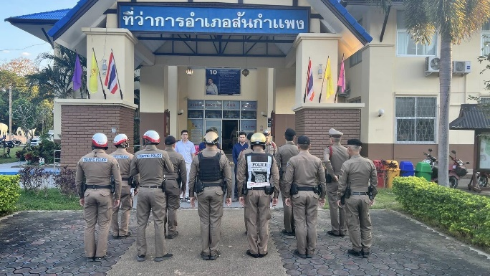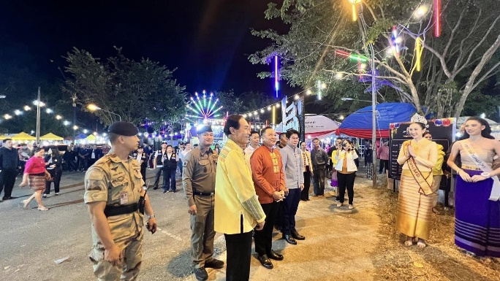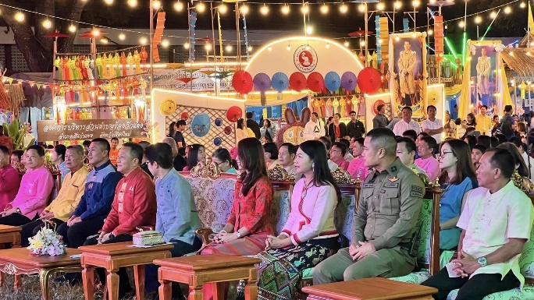
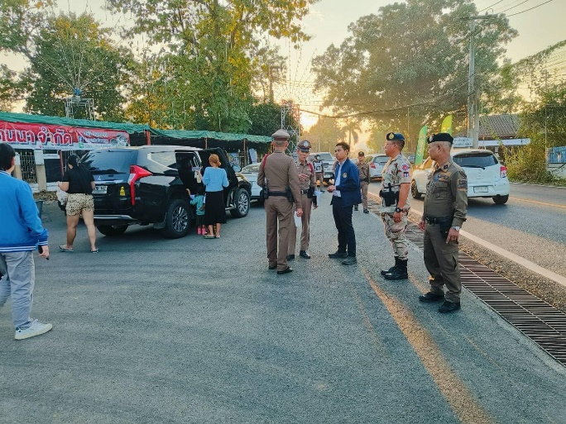

สภ.สันกำแพง วันที่ 30 ธันวาคม 2567 เวลา 16.00 น. พล.ต.ต.นพดล กรึงไกร รอง ผบช.ภ.5 พร้อมด้วย คุณพจรถ กรึงไกร ประธานชมรมแม่บ้านตำรวจ ภ.5 ได้เดินทางมาตรวจเยี่ยมและมอบสิ่งของเพื่อสร้างขวัญกำลังใจให้แก่ผู้ปฏิบัติหน้าที่ในจุดตรวจบูรณาการช่วงเทศกาลปีใหม่ 2568
โดยมี พ.ต.อ.ณัฐพล จันมะโน ผกก.สภ.สันกำแพง พร้อมด้วย พ.ต.ท.เอกองค์ คำลือ สวป.สภ. สันกำแพง, จนท. ตำรวจประจำจุดบูรณาการ, จนท.ฝ่ายปกครอง และ จนท.รพ.สันกำแพง ณ บริเวณสี่แยกบ่อสร้าง
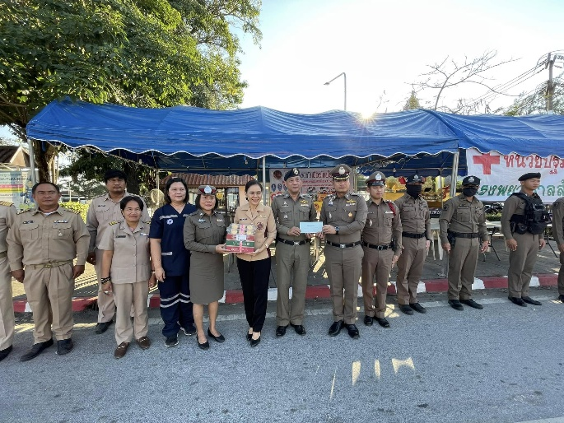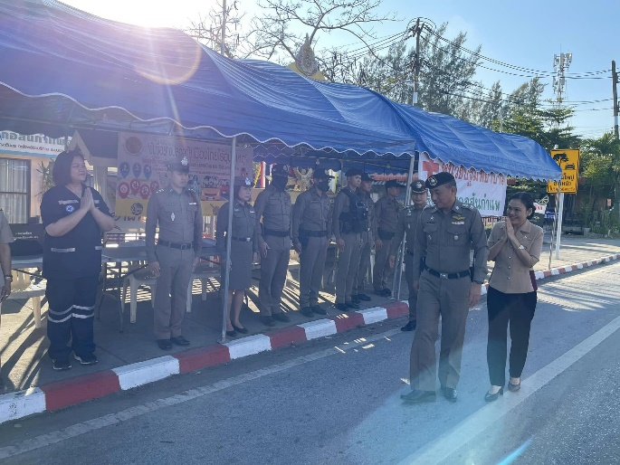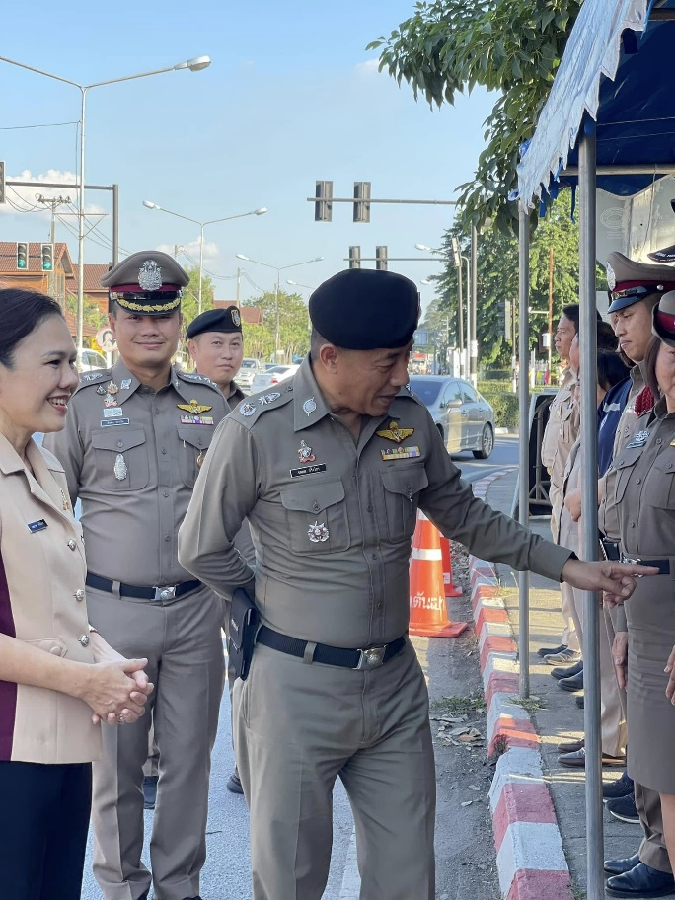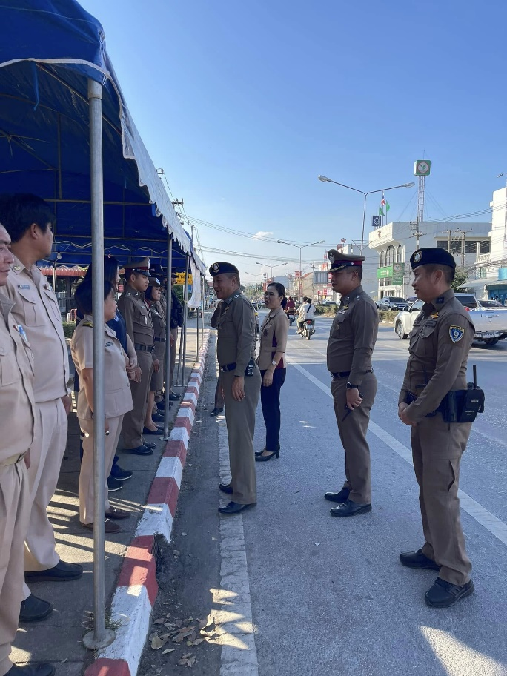

สภ.สันกำแพง จว.เชียงใหม่ วันนี้(31 ธ.ค. 67) เวลา 10.00 -11.30 น. พ.ต.อ.ณัฐพล จันมะโน ผกก.
สภ.สันกำแพงฯ พร้อมข้าราชการตำรวจ สภ.สันกำแพง ร่วมด้วย นายเอื้อน ทองหนัก ประธานกต.ตร.สภ.สันกำแพง และ กต.ตร.สภ.สันกำแพง ออกตรวจเยี่ยมจุดตรวจบูรณาการฯ ช่วงเทศกาลปีใหม่ 2568 ในพื้นที่ อำเภอสันกำแพง จังหวัดเชียงใหม่ พร้อมได้มอบสิ่งของไว้ให้เป็นกำลังแก่ผู้ปฏิบัติหน้าที่ประจำจุดตรวจฯ
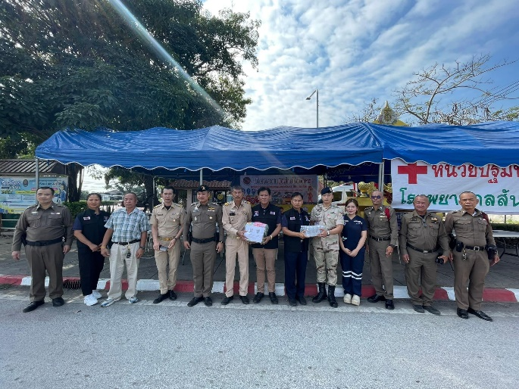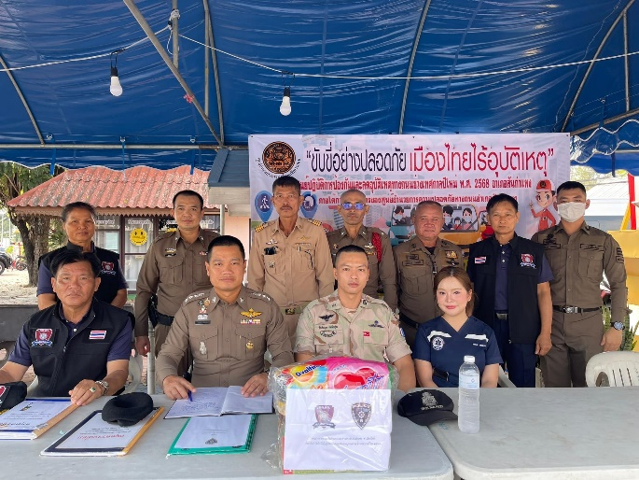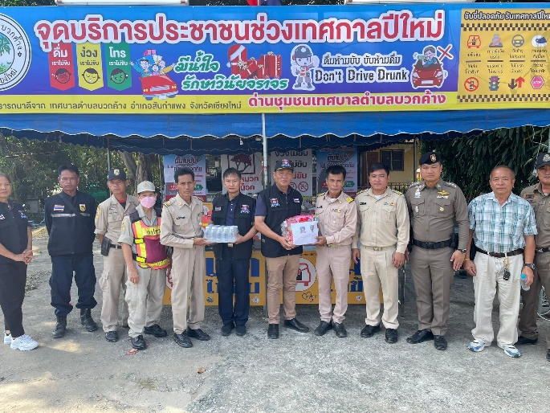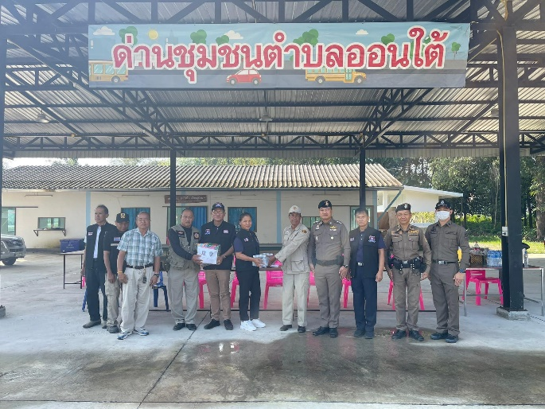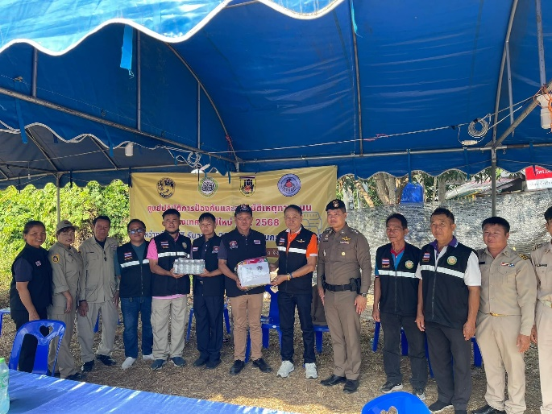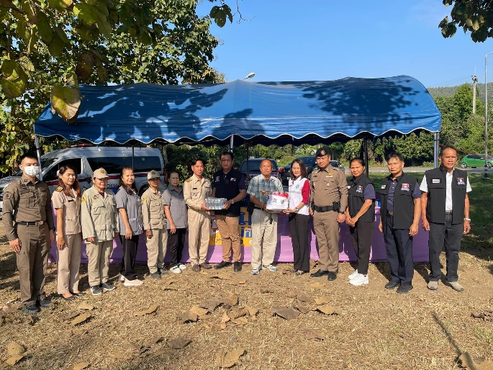

งานจราจร
งานจราจร
ผลการปฏิบัติ ประจำเดือนธันวาคม 2567
มาตราการ | จำนวนยานพาหนะถูกเรียกตรวจ
มาตราการ | รถ  จยย. | รถ  ปิคอัพ | รถ  เก๋ง | รถ  โดยสาร | รถ  6ล้อ | อื่นๆ | รวม | จำนวน  ผู้ถูกดำเนินคดี
1.ความเร็วเกินกำหนด
2.ขับรถย้อนศร
3.ฝ่าฝืนสัญญาณไฟจราจร | 1 |  |  |  |  |  |  | 1
4.ใบขับขี่ | 91 | 11 | 10 |  |  |  |  | 112
5.ไม่คาดเข็มขัด | 4 | 2 |  |  |  |  |  | 28
6.แซงในที่แคบ
7.เมาสุรา | 25 | 10 |  |  |  |  |  | 35
8.ไม่สวมหมวกนิรภัย | 106 |  |  |  |  |  |  | 31
9.มอเตอร์ไซค์ไม่ปลอดภัย | 1 |  |  |  |  |  |  | 1
10.ใช้โทรศัพท์ขณะขับ
รวม | 228 | 23 | 10 |  |  |  |  | 261

สรุปผลการปฏิบัติงานจราจร 1-31 ธันวาคม 2567
4.2.1 รปภ./อํานวยความสะดวก ครู นักเรียน จํานวน 27 ครั้ง
4.2.2 การตั้งจุดตรวจ จุดสกัด จํานวน 13 ครั้ง
4.2.3 มีการตรวจค้น บุคคล ยานพาหนะต้องสงสัยตามข้อสั่งการของ ผบช. จํานวน 49 ครั้ง
เช่น จยย.พ่วงข้าง รถบรรทุกน้ํายาง รถบรรทุกสิ่งของปิดทึบ ฯลฯ
4.2.4 มีการออกตรวจสอบเส้นทางสายหลัก สายรอง จํานวน 78 ครั้ง
4.2.5 การกวดขันวินัยจราจรในพื้นที่ จํานวน 21 ครั้ง
4.2.9 อุบัติเหตุที่เกิดขึ้นในพื้นที่ จํานวน - ครั้ง
4.2.11 อํานวยความสะดวกการจราจรตลาดนัด / พื้นที่จัดงานต่าง ๆ จํานวน 12 ครั้ง

การอํานวยความสะดวกด้านการจราจรในบริเวณแยกที่มีสัญญาณไฟจราจร
(ปฏิบัติหน้าที่ทุกวัน)
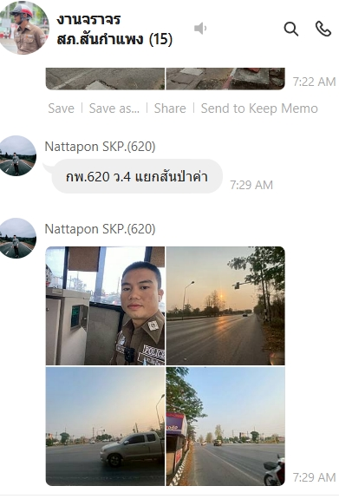
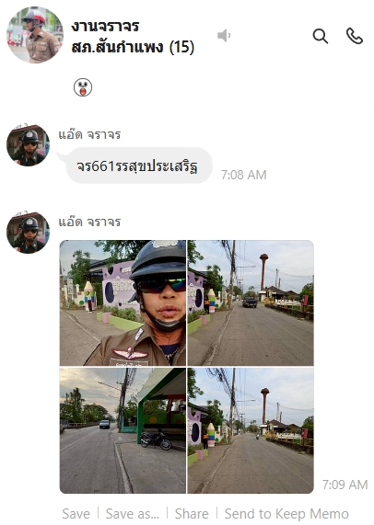

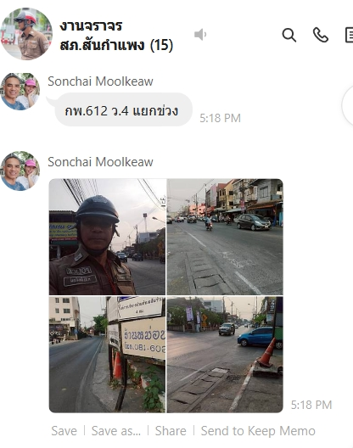
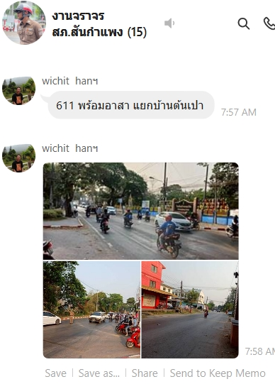

โครงการสุภาพบุรุษจราจร
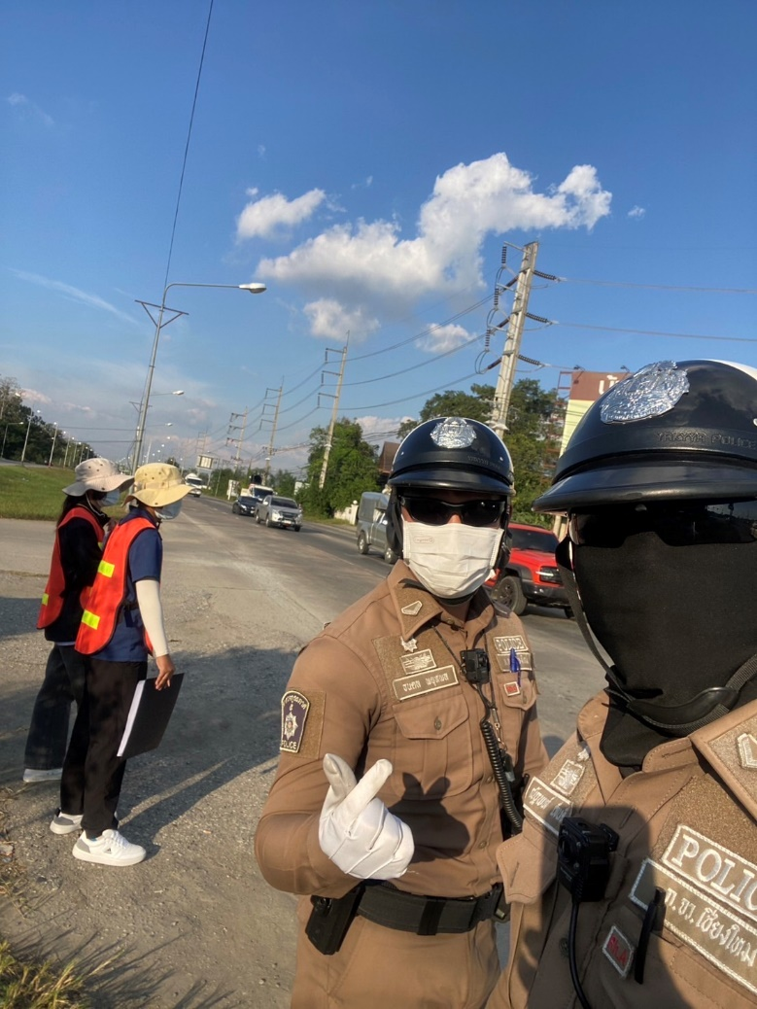

เจ้าหน้าที่ตำรวจจราจร สถานีตำรวจภูธรสันกำแพง ได้อำนวยความสะดวกจราจรการทำโครงการ มหาวิทยาลัยเชียงใหม่
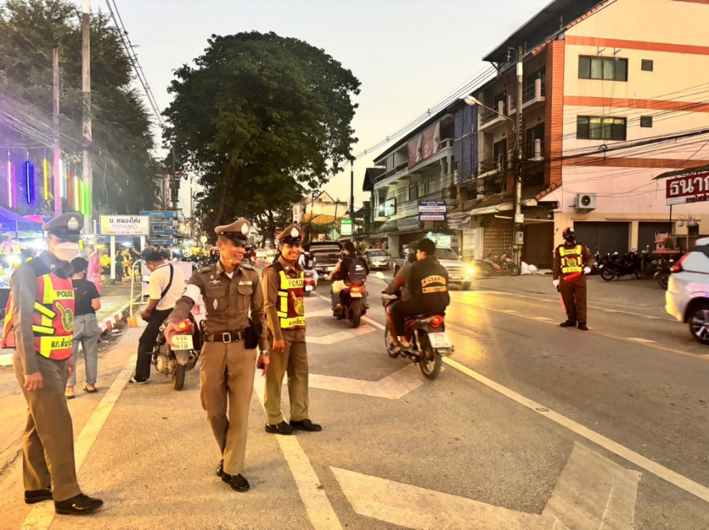
เจ้าหน้าที่ตำรวจจราจร สถานีตำรวจภูธรสันกำแพง ตรวจสอบการจอดรถกีดขวางการจราจรและอำนวยความสะดวกแก่ประชาชน ถนนคนเดินต้นเปา
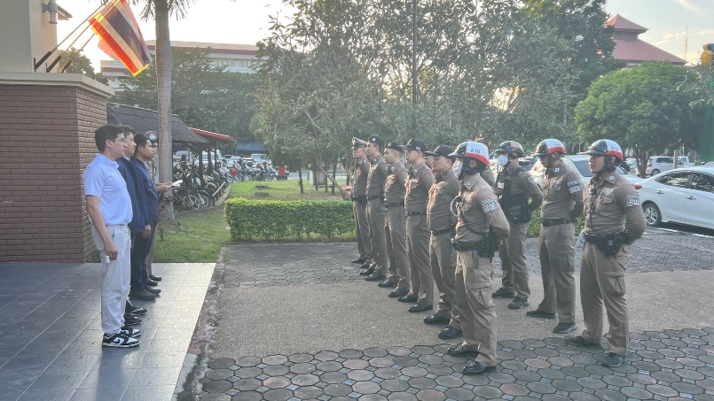
เจ้าหน้าที่ตำรวจจราจร สถานีตำรวจภูธรสันกำแพง ได้อำนวยความสะดวกจราจรงงานฤดูหนาวสันกำแพง
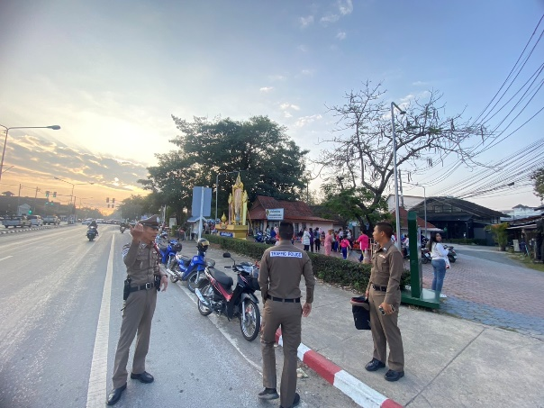
เจ้าหน้าที่ตำรวจจราจร สถานีตำรวจภูธรสันกำแพง ได้อำนวยความสะดวกจราจรงงานกีฬาสี รร.หนองโค้ง
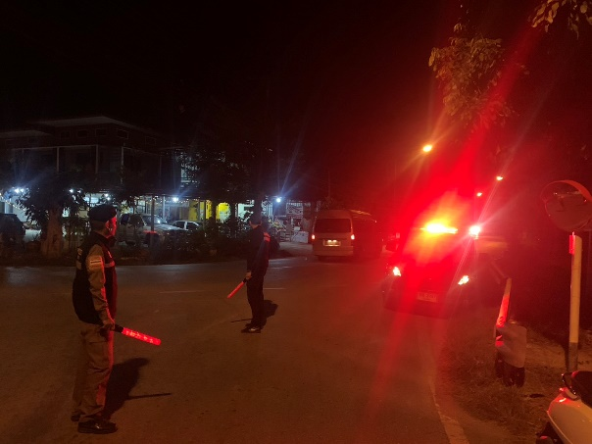
เจ้าหน้าที่ตำรวจจราจร สถานีตำรวจภูธรสันกำแพง ได้อำนวยความสะดวกจราจรงงานวิ่ง วัดหนองพญาพรหม

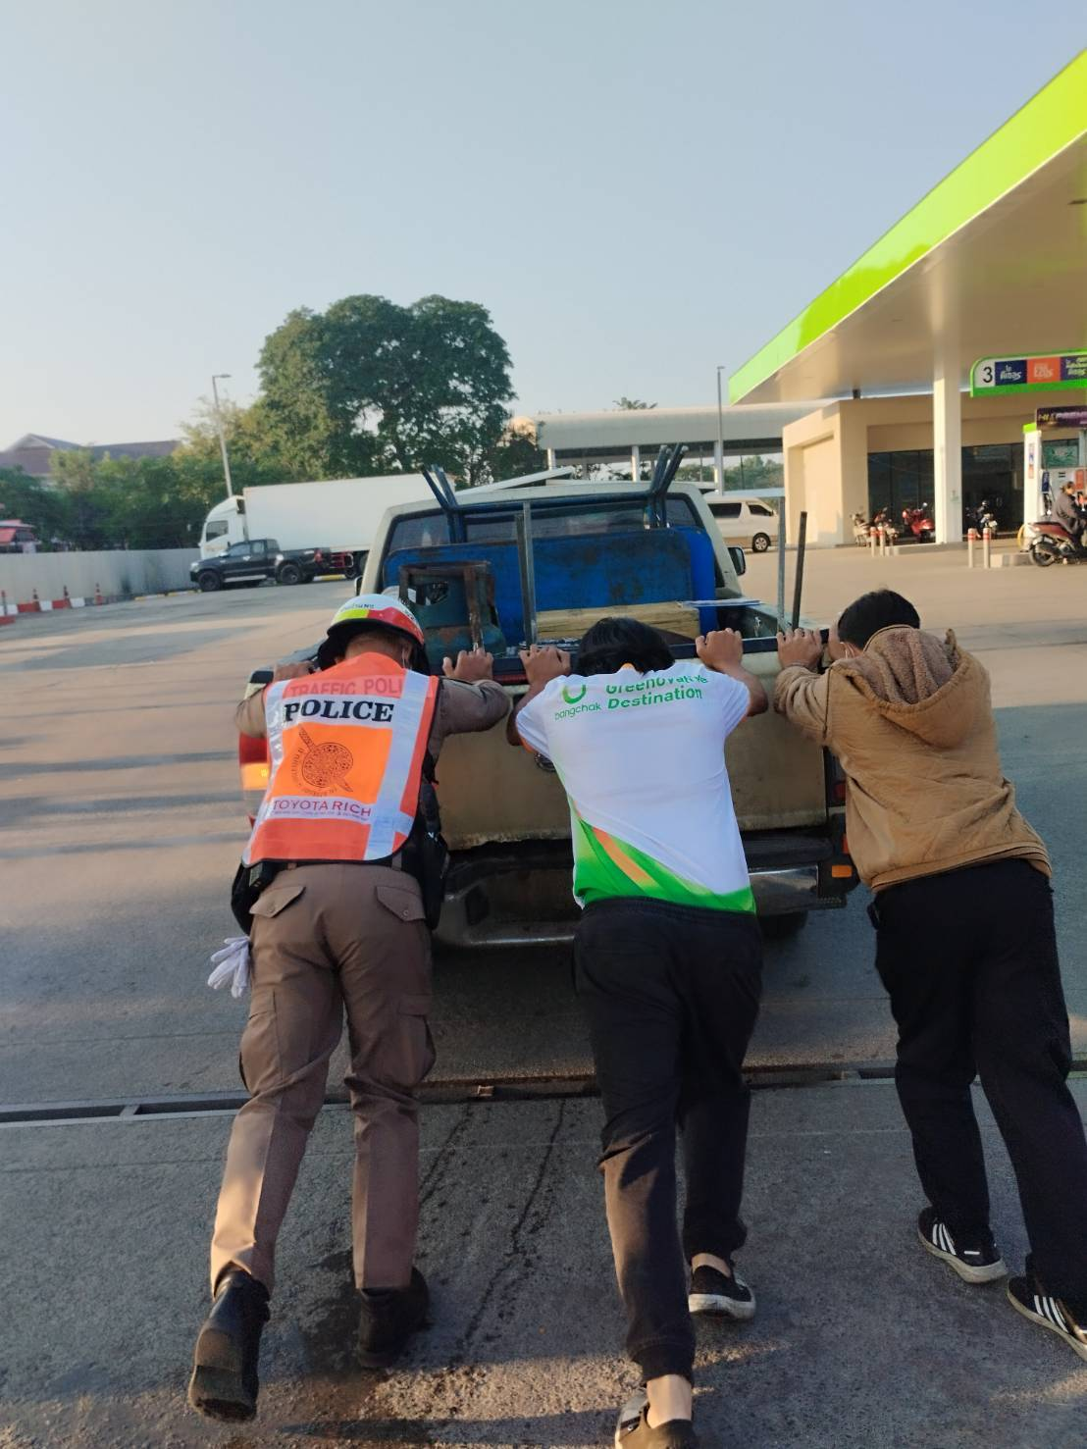
เจ้าหน้าที่ตำรวจจราจร สถานีตำรวจภูธรสันกำแพง ช่วยเหลือประชาชนรถแบตเตอรี่หมด

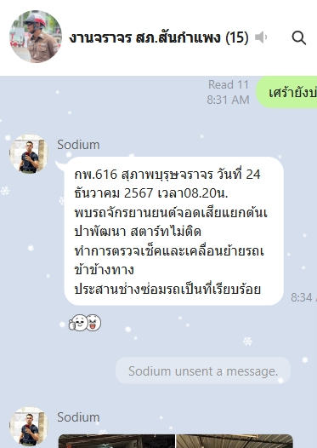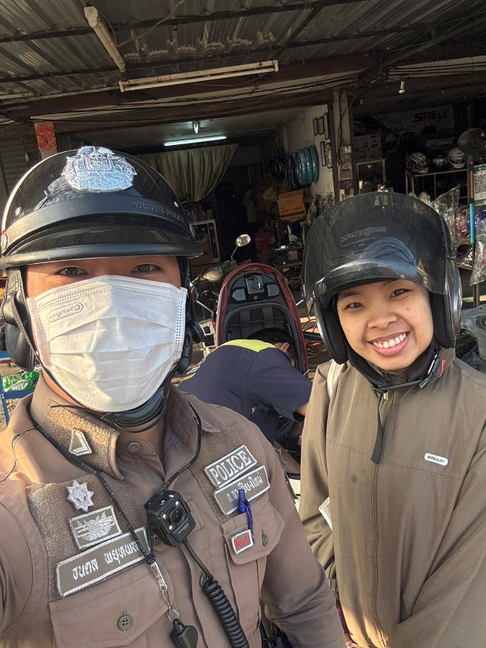
เจ้าหน้าที่ตำรวจจราจร สถานีตำรวจภูธรสันกำแพง ช่วยเหลือประชาชนรถจอดเสียและทำการประสานช่าง

“ตำรวจ สภ.สันกำแพง…ออกติดตั้งป้ายประชาสัมพันธ์การใช้รถเพื่อความปลอดภัยและลดอุบัติเหตุบนท้องถนนในช่วงเทศกาลปีใหม่ 2568”
สภ.สันกำแพง จว.เชียงใหม่ วันที่ 19 ธันวาคม 2567 เวลา 13.30 น. โดยการอำนวยการของ พ.ต.อ.ณัฐพล จันมะโน ผกก.สภ.สันกำแพงฯ มอบหมายให้ พ.ต.ท.สุพจน์ ฉลาด รอง ผกก.ปฯ, พ.ต.ท.เอกองค์ คำลือ สวป.ฯ, พ.ต.ท.อำนาจ ตันหล้า สว.จร.ฯ พร้อมเจ้าหน้าที่ตำรวจจราจร และตำรวจจิตอาสา สภ.สันกำแพง ดำเนินการติดตั้งป้ายประชาสัมพันธ์รณรงค์การใช้รถเพื่อความปลอดภัยและลดอุบัติเหตุบนท้องถนนในช่วงเทศกาลปีใหม่ 2568 บริเวณพื้นที่อำเภอสันกำแพง
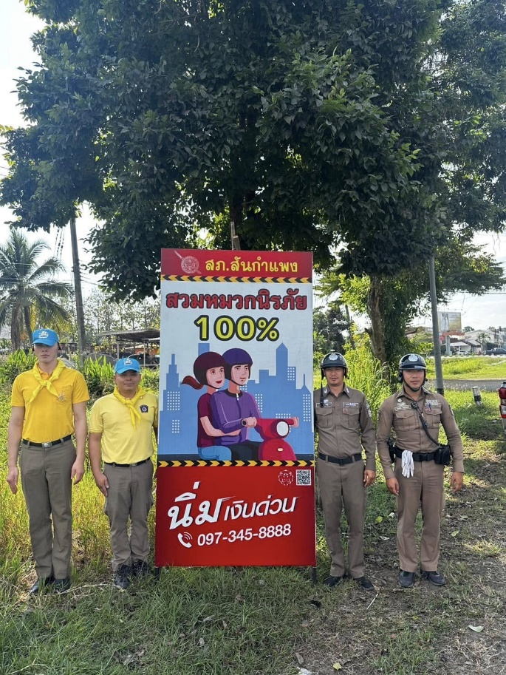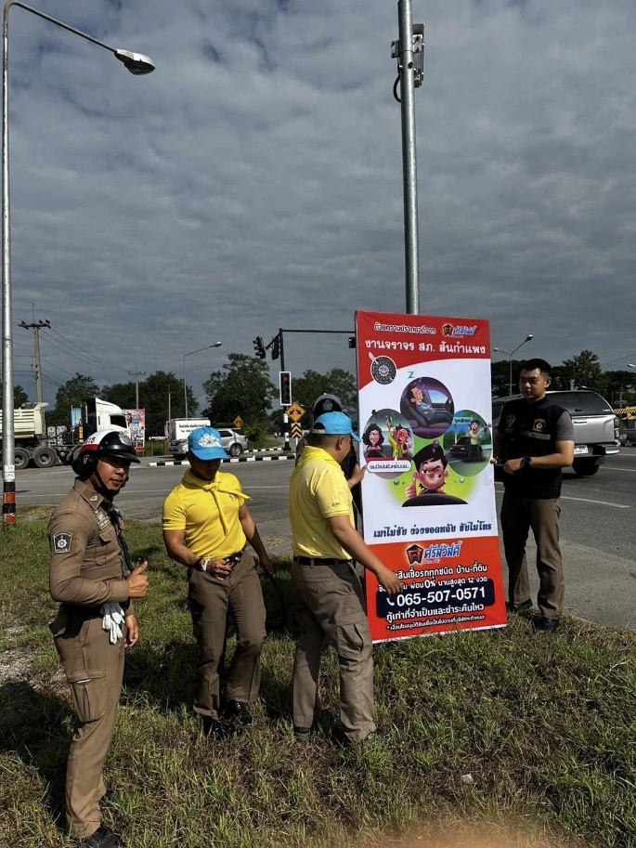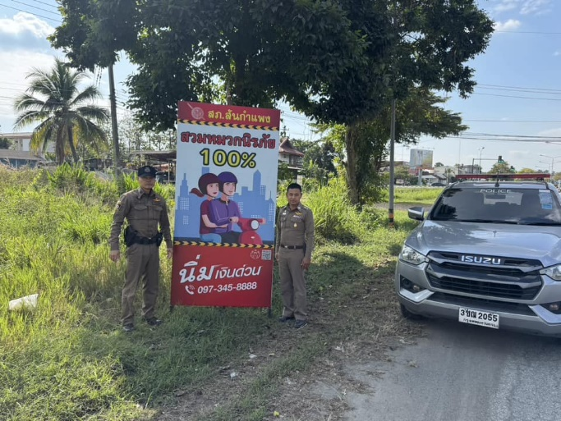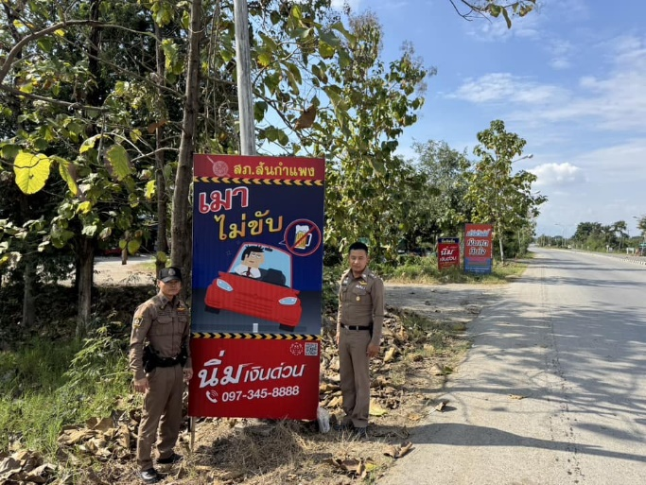

สภ.สันกำแพง จว.เชียงใหม่ วันที่ 29 ธันวาคม 2567 เวลา 10.00 น. พ.ต.อ.ณัฐพล จันมะโน ผกก.สภ.สันกำแพงฯ ได้ออกตรวจจุดตรวจบูรณาการร่วม บริเวณแยกบ่อสร้าง พบเจ้าหน้าที่ตำรวจ ฝ่ายปกครอง และ จนท.รพ.สันกำแพง อยู่ปฏิบัติหน้าที่ รายงานเหตุการณ์ปกติ ได้กำชับให้ปฏิบัติหน้าที่ด้วยความเข้มแข็ง อำนวยความสะดวกด้านการจราจรแก่ประชาชนที่สัญจรผ่านไปมา และบังคับใช้กฎหมายอย่างเคร่งครัด จากนั้นได้ร่วมกับ จนท.ตำรวจ ตั้งจุดตรวจกวดขันวินัยจราจร พร้อมนี้ได้แจกหมวกกันน็อค ซึ่งได้รับมอบจาก ภ.จว.เชียงใหม่ จำนวน 25 ใบ ให้แก่ประชาชนที่สัญจรบนท้องถนน เพื่อเป็นการรณรงค์ขับขี่ปลอดภัย ในช่วงเทศกาลปีใหม่ 2568
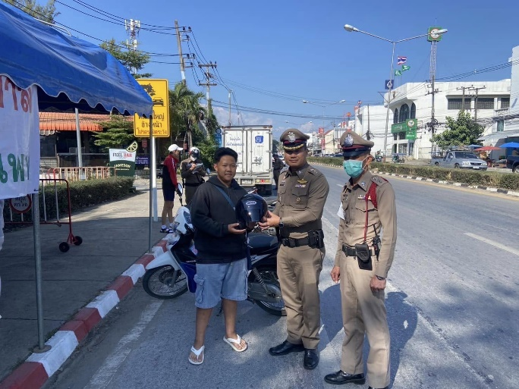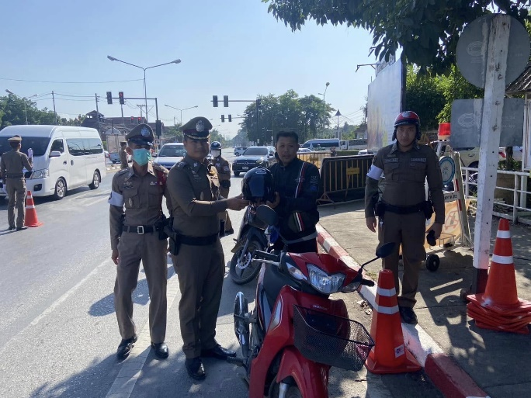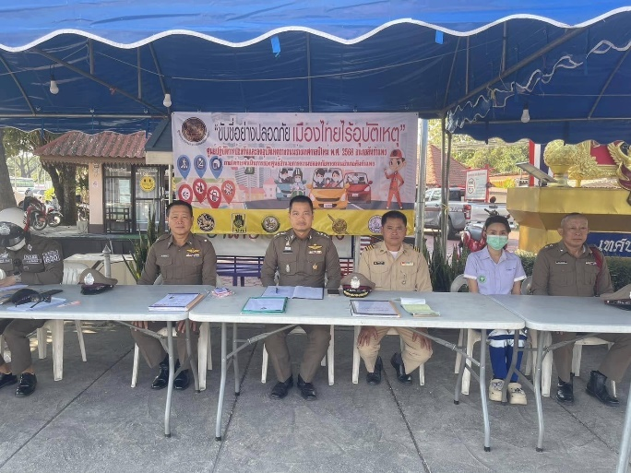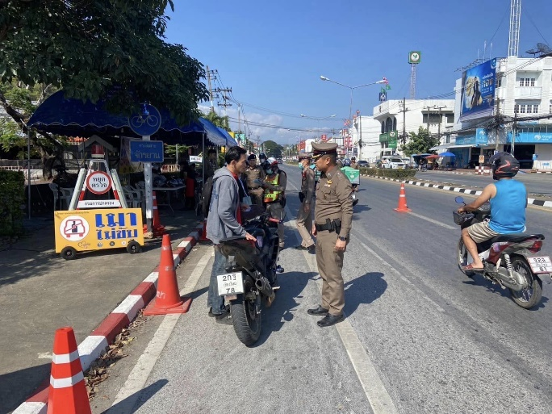

งานมวลชนสัมพันธ์

สภ.สันกำแพง วันที่ 30 ธันวาคม 2567 เวลา 10.50 น. พล.ต.ต.ธวัชชัย พงษ์วิวัฒนชัย ผบก.ภ.จว.เชียงใหม่ ได้เดินทางมาตรวจเยี่ยมการปฏิบัติ ณ จุดตรวจบูรณาการร่วมสี่แยกบ่อสร้าง พบ พ.ต.ท.สุพจน์ ฉลาด รอง ผกก.ป.ฯ, พ.ต.ต.พชรดนัย ขันทอง สวป.(ชมส)ฯ พร้อมด้วยข้าราชการตำรวจ สภ.สันกำแพง, จนท.ฝ่ายปกครอง และ จนท.รพ.สันกำแพง อยู่ปฏิบัติหน้าที่ และได้มอบสิ่งของเพื่อเป็นการบำรุงขวัญกำลังใจในการ
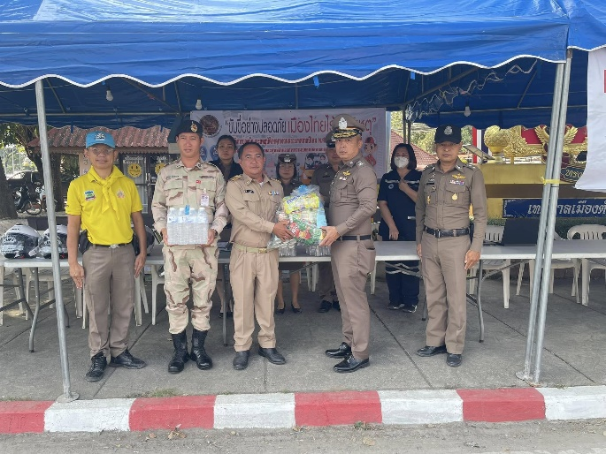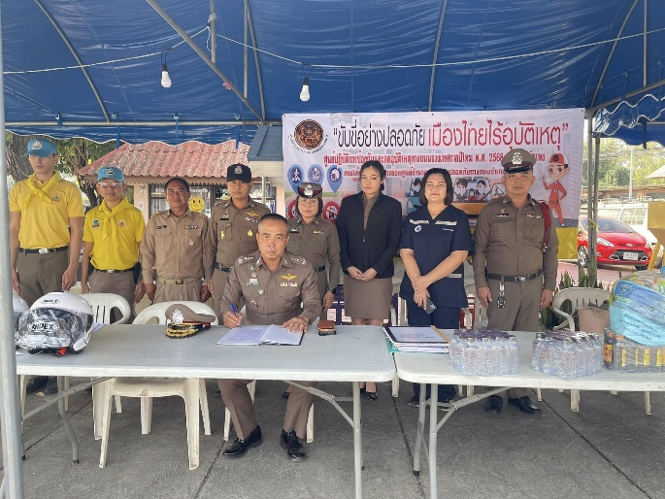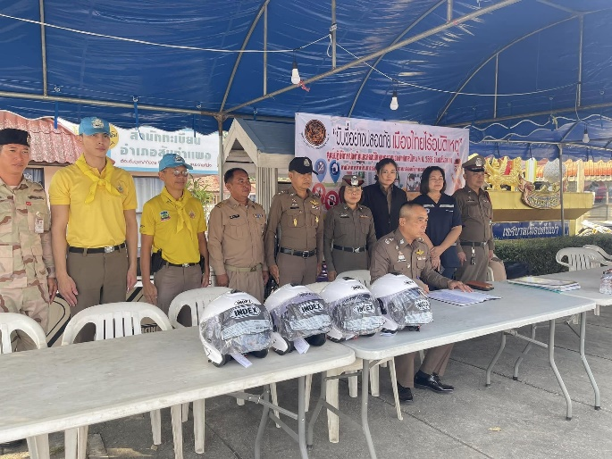
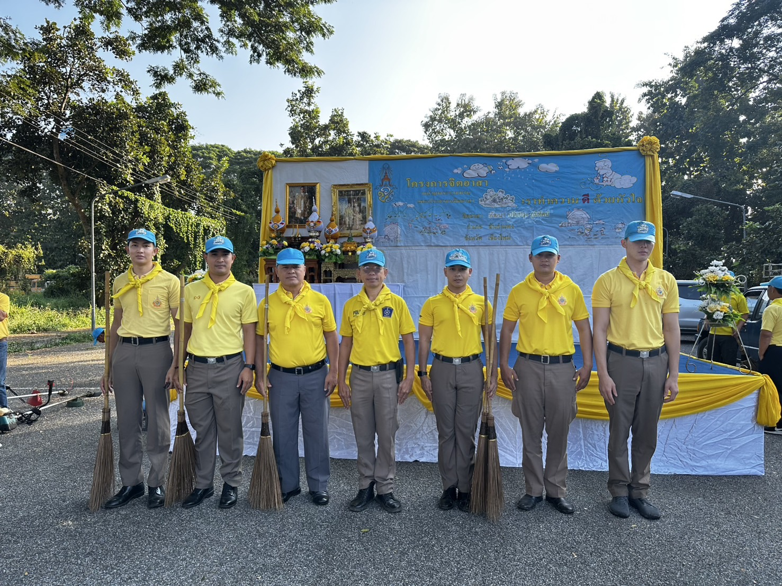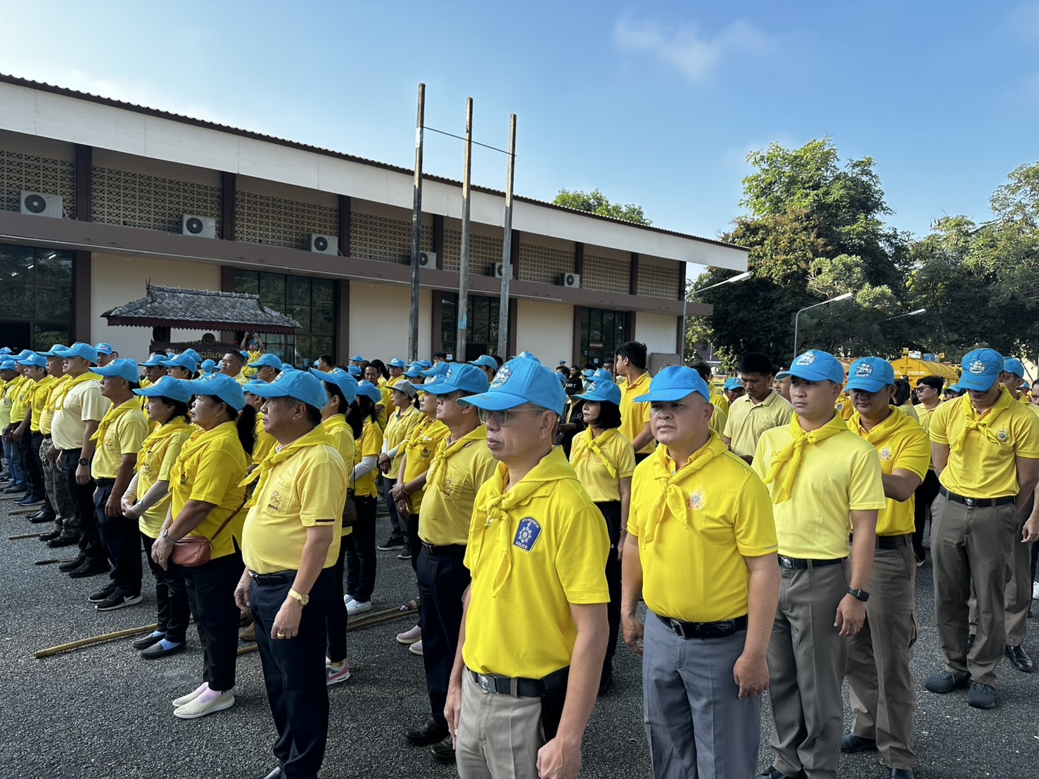
วันที่ 4 ธันวาคม 2567 พ.ต.ต.พชรดนัย ขันทอง สวป.(ชส.)ฯ พร้อมด้วย ชุดปฏิบัติการจิตอาสา สภ.สันกำแพงฯร่วมกิจกรรมจิตอาสาพระราชทานเนื่องในวันคล้ายวันพระบรมราชสมภพ พระบาทสมเด็จเจ้าอยู่หัว รัชกาลที่ 9 ณ บริเวณด้านหน้าหอประชุมเฉลิมพระเกียรติอำเภอสันกำแพง จังหวัดเชียงใหม่

งานสืบสวน

รายงานการปฏิบัติราชการประจำเดือน ธันวาคม 2567
สถานีตำรวจภูธรสันกำแพง
งานสืบสวน
โดยการอำนวยการของ พ.ต.อ.ณัฐพล จันมะโน ผกก.สภ.สันกำแพง,พ.ต.ท.เกียรติศักดิ์ ผัดก๋า รอง ผกก.สส.ฯ
พร้อมชุดจับกุมได้จับกุมผู้ต้องหาคดียาเสพติด จำนวน 18 ราย 18 คน ของกลาง ยาบ้า รวม 561 เม็ด ร่วมจับกุมผู้ต้องหาตามหมายจับ จำนวน 9 ราย
ภาพการจับกุมคดียาเสพติด เดือน ธันวาคม 2567 รายใหญ่ / รายสำคัญ
